Національний технічний університет України
«Київський політехнічний інститут імені
ігоря сікорського»
Приладобудівний факультет ь
(повна назва інституту/факультету)
Кафедра автоматизації експериментальних досліджень ь
^{(повна назва кафедри)}
«На правах рукопису» «До захисту допущено»
УДК 681.2 Завідувач кафедри
__________ Туз Ю.М. т
(підпис) (ініціали, прізвище)
“___”_____________2019 р.

Магістерська дисертація

зі спеціальності 152 Метрологія та інформаційно-вимірювальна техніка
^{(код та назва спеціальності)}
на тему: Система управління параметрами мікроклімату
бджолиного вулику
Виконав (-ла): студент (-ка) ІI курсу, групи ВА–81мп т
^{(шифр групи)}
Нерозна Ірина Олегівна ___________
^{(прізвище, ім’я, по батькові)} ^{(підпис)}
Керівник доцент кафедри АЕД, к.т.н., доцент Добролюбова М.В. ____________
(посада, науковий ступінь, вчене звання, прізвище та ініціали) ^{(підпис)}
Консультант Розробка стартап-проекту_к.е.н., доцент Бояринова К.О. ________
(назва розділу) (посада, вчене звання, науковий ступінь, прізвище, ініціали) ^{(підпис)}
Рецензент доцент кафедри АЕД, к.т.н., доцент Павлишин М.М. _______
(посада, науковий ступінь, вчене звання, науковий ступінь, прізвище та ініціали) ^{(підпис)}

Засвідчую, що у цьому дипломному проекті немає запозичень з праць інших авторів без відповідних посилань.
Студент _____________
^{(підпис)}
Київ – 2019 року

Національний технічний університет України
«Київський політехнічний інститут
імені Ігоря Сікорського»

Факультет (інститут) приладобудівний
^{(повна назва)}
Кафедра автоматизації експериментальних досліджень
^{(повна назва)}
Рівень вищої освіти – другий (магістерський)

Спеціальність (спеціалізація) 152 Метрологія та інформаційно-вимірювальна техніка (Інформаційні вимірювальні технології та системи)
^{(код і назва)}

ЗАТВЕРДЖУЮ
Завідувач кафедри
__________ _____________
(підпис) (ініціали, прізвище)
«___»_____________2019 р.

ЗАВДАННЯ
на магістерську дисертацію студенту
Нерозної Ірини Олегівни
^{(прізвище, ім’я, по батькові)}
1. Тема дисертації Система управління параметрами мікроклімату
бджолиного вулика
науковий керівник дисертації _______Добролюбова М.В., к.т.н., доцент,
(прізвище, ім’я, по батькові, науковий ступінь, вчене звання)
затверджені наказом по університету від «__» __ 2019 р. № _____
2. Термін подання студентом дисертації
3. Об’єкт дослідження система автоматизованого управління мікрокліматом
всередині бджолиного вулика
4. Предмет дослідження організація системи управління параметрами мікроклімату на основі статистичного регулювання технологічного процесу
5. Перелік завдань, які потрібно розробити
1) Розглянути та проаналізувати існуючі системи дослідження стану всередині вулика.
2) Застосувати методи для підвищення точності вимірювання.
3) Проаналізувати засоби безпровідної передачі даних.
4) Дослідити методи реєстрації, обробки та аналізу вимірювань.
5) Розробити макет системи управління параметрами мікроклімату з безпровідною передачею даних.
6) Обгрунтувати ідею ринку для запуску стартап проекту.
7) Провести експериментальні дослідження за допомогою розробленого макету.
6. Орієнтовний перелік ілюстративного (графічного) матеріалу Рисунки із зображенням апаратної та програмної частин розробленої системи вимірювання параметрів мікроклімату; рисунки з інтерфейсом відображення отриманих даних.
7. Орієнтовний перелік публікацій 1) Нерозна І.О., Добролюбова М.В. «Контроль якості вимірювання вологості в середині бджолиного вулика»; 2) Nerozna I. «The subsystem of operative distant monitoring of microclimate in beehives»; 3) Нерозна І.О., Добролюбова М.В. «Вимірювання, контроль та діагностика в технічних системах»; 4) Нерозна І.О., Добролюбова М.В. «Підсистема моніторингу параметрів мікроклімату бджолиного вулика».
8. Консультанти розділів дисертації∗
Розділ | Прізвище, ініціали та посада  консультанта | Підпис, дата
Розділ | Прізвище, ініціали та посада  консультанта | завдання  видав | завдання  прийняв
Розробка стартап-проекту | Бояринова К.О.
9. Дата видачі завдання
Календарний план
№ з/п | Назва етапів виконання  магістерської дисертації | Строк виконання етапів магістерської дисертації | Примітка
1 | Розгляд та аналіз існуючих систем моніторингу або управління мікрокліматом | 03.09.2019 – 14.09.2019
2 | Огляд методів статистичного регулювання якості процесу вимірювання | 14.09.2019 – 29.09.2019
3 | Дослідження методів передачі та обробки даних | 29.09.2019 – 10.10.2019
4 | Аналіз та запуск стартап проекту | 05.11.2019 – 28.11.2019
5 | Розробка макету системи вимірювання та управляння параметрами мікроклімату | 10.10.2019 – 05.11.2019
6 | Проведення експериментальних досліджень | 15.11.2019 – 01.12.2019

Студент ____________ І.О. Нерозна
^{(підпис)} ^{(ініціали, прізвище)}
Науковий керівник дисертації ____________ М.В. Добролюбова
^{(підпис)} ^{(ініціали, прізвище)}
PEФEPАТ

Дисертація розкриває питання створення системи з управління мікрокліматом всередині вулика з безпровідної передачею даних та статистичним регулюванням процесу вимірювання параметрів. Саме впровадження дистанційного автоматизованого контролю та управління параметрами життєдіяльності бджоли особливо необхідне для збільшення популяції комах, підвищення обсягів отриманої продукції та частки природного опилення.
Проведено опис схожих існуючих рішень та наведені порівняльні характеристики технічних та економічних властивостей.
Описані особливості підключення основних компонентів системи, способи передачі даних та їх взаємодії з основним мікроконтролером.
Проведено аналіз статистично керованих випадкових і невипадкових процесів у випадку повного забезпечення стабільності. При цьому були застосовані карти Шухарта, як ефективний метод для прийняття рішення щодо технологічного процесу.
З метою швидкої передачі даних між системами розроблено безпровідну мережу з використанням протоколу MQTT та хмарного сервера.
Основні положення і висновки дисертаційної роботи доповідалися на 5-ій Міжнародній конференції «Вимірювання, контроль та діагностика в технічних системах»; у XV Науково-практичній конференції «Ефективність інженерних рішень у приладобудуванні»; а також обговорювалось у ІІ турі Всеукраїнського конкурсу студентських наукових робіт з «Інформатики і кібернетики».
ТЕМПЕРАТУРА, ВОЛОГІСТЬ, MQTT, СТАТИЧТИЧНИЙ КОНТРОЛЬ, ВИМІРЮВАННЯ, МІКРОКОНТРОЛЕР

ABSTRACT

The dissertation opens the issue of creating a new system for climate control inside the hive with wireless data transmission and statistical control of the quality of measurement of parameters. The implement of remote automated control and management of the parameters of the bee's life that is especially necessary to increase the population of insects, increase the volume of products obtained and increase the share of natural pollination.
A description of similar existing solutions is given comparative characteristics of technical and economic properties.
Features of connection of the main components of the system, methods of data transfer and their interaction with the main microcontroller are described.
The analysis of statistically controlled random and non-random processes in the case of its full stability. During which the Schuhart maps were used as an effective method for deciding on the technological process.
A wireless network has been developed for data transmission via MQTT and a cloud server for fast data transfer between systems.
The main provisions and conclusions of the dissertation were reported at the 5th International Conference "Measurement, control and diagnostics in technical systems"; at the XV Scientific-Practical Conference "Efficiency of Engineering Solutions in Instrumentation"; and was also discussed in the second round of the All-Ukrainian competition of student scientific works on Informatics and Cybernetics.
TEMPERATURE, MOISTURE, MQTT, STATIC CONTROL, MEASUREMENT, MICROCONTROLLER

ЗМIСТ

ПЕРЕЛІК УМОВНИХ ПОЗНАЧЕНЬ, СИМВОЛІВ, ОДИНИЦЬ, СКОРОЧЕНЬ І ТЕРМІНІВ |  |  | 8
ВСТУП |  |  | 10
1 ОГЛЯД АНАЛОГIЧНИХ ТEХНIЧНИХ PIШEНЬ |  |  | 14
 | 1.1 Система Beebot – розумний вулик |  | 16
 | 1.2 Система віддаленого моніторингу та управління пасікою «СУМУП» |  | 17
 | 1.3 Система моніторингу мікроклімату та звукової діагностики асоціацією бджолярів |  | 21
 | 1.4 Проект Seidle американської асоціацію бджолярів |  | 23
 | 1.5 Висновки до розділу |  | 26
2 РОЗРОБКА АПАРАТНОЇ ЧАСТИНИ СИСТЕМИ |  |  | 28
 | 2.1 Опис автономної складової системи  2.2 Опис ретранслятора, як складової системи  2.3 Отриманий результат – макет системи  2.4 Висновки до розділу |  | 29  35  37  41
3 МЕТОДИ СТАТИСТИЧНОГО РЕГУЛЮВАННЯ ЯКОСТІ ТЕХНОЛОГІЧНОГО ПРОЦЕСУ |  |  | 43
 | 3.1 Підвищення точності вимірювання за рахунок покращення технологічних умов |  | 44
 | 3.2 Підвищення точності вимірювання за рахунок впровадження статистичного контролю |  | 46
 | 3.3 Розрахунок випадкової величини статистичного процесу |  | 50
 | 3.4 Висновки до розділу |  | 59
4 РОЗРОБКА ПІДСИСТЕМИ БЕЗПРОВІДНОЇ ПЕРЕДАЧІ ДАНИХ |  |  | 60

 | 4.1 Характеристика протоколу для безпровідної передачі даних |  |  | 60
 | 4.2 Отримані результати зі застосування протоколу |  |  | 65
 | 4.3 Висновки до розділу |  |  | 67
5 РОЗРОБКА СТАРТАП-ПРОЕКТУ |  |  |  | 68
 | 5.1 Опис ідеї проекту |  |  | 68
 | 5.2 Технологічний аудит ідеї проекту |  |  | 72
 | 5.3 Аналіз ринкових можливостей запуску стартап проекту |  |  | 74
 | 5.4 Розробка ринкової стратегії |  |  | 82
 | 5.5. Розробка маркетингової програми стартап-проекту |  |  | 86
 | 5.6 Висновки до розділу |  |  | 91
ВИСНОВКИ |  |  |  | 93
ПЕРЕЛІК ПОСИЛАНЬ |  |  |  | 95
 |  | ДОДАТОК А ЛІСТИНГ ПРОГРАМИ |  | 99
 |  | ДОДАТОК Б АКТИ ВПРОВАДЖЕННЯ |  | 107
 |  | ДОДАТОК В ПУБЛІКАЦІЇ |  | 108

ПЕРЕЛІК УМОВНИХ ПОЗНАЧЕНЬ, СИМВОЛІВ, ОДИНИЦЬ, СКОРОЧЕНЬ І ТЕРМІНІВ

GPRS (Genaral Packet Radio Service) – загальний сервіс пакетної радіопередачі.
HTTP (Hyper Text Transfer Protocol) – протокол передачі гіпертексту.
TCP (Transmission Control Protocol) – протокол управління передачею.
АЦП – аналого-цифровий перетворювач.
URL (Uniform Resource Locator) – універсальний показник ресурсу.
GSM (Groupe Special Mobile) – глобальний стандарт мобільного зв’язку.
ПК – персональний комп’ютер.
SPI (Serial Peripheral Interface) – послідовний периферійний інтерфейс.
TTL (Transistor-transistor logic) – транзисторно-транзисторна логіка.
MQTT (message queuing telemetry transport) – спрощений мережевий протокол для передачі даних.
XMPP (eXtensible Messaging and Presence Protocol) – розширений протокол обміну сповіщеннями про присутність.
DDS (DirectDraw Surface) – формат прямого зберігання даних для використання SDK.
AMQP (Advanced Message Queuing Protocol) – відкритий протокол для передачі повідомлень між компонентами системи.
М2М – машино-машина взаємодія.
АЦП – аналого-цифровий перетворювач.
АМ – амплітудна модуляція.
АІМ – амплітудно-імпульсна модуляція.
ASK (Amplitude Shift Keying) – амплітудна маніпуляція.
IDE (Integrated Development Environment) – інтегрована середа розробки.
LPWN (Low power Wide-area Network) – енергоефективна мережа великого радіуса дії.
IoT (Internet of Think) – Інтернет речей.
QoS (Quality of Service) – якість обслуговування.
TTL (Time to live) – час існування пакета даних в протоколі IР.
SSL (Secure Socket Layer) – рівень захисту сокетів.

ВСТУП

Актуальність теми. Ще декілька років тому людина намагалась охопити не тільки контроль усього навколишнього середовища, але і мати змогу управляти явищами як на рівні побуту, так і природи. Рівень технологічного процесу сягнув вперед настільки, що людина створює машини для контролю параметрів певних явищ та приймає рішення щодо управління цими параметрами.
Розробка штучного інтелекту безумовно приносить користь суспільству у таких галузях, як сільське господарство, охорона здоров’я, транспорт та виробництво, але людина має залишатися частиною інформаційних та комп’ютерних систем задля контролю загальних результатів, ідентифікації ризиків, оскільки, іншому випадку, існують великі ризики виникнення соціально-економічні кризи, воєнних конфліктів, занепаду критичного мислення людини.
Розглянемо користь використання штучного інтелекту у сільському господарстві, адже саме ця сфера є основою багатьох економік [1].
Під штучним інтелектом сфери сільського господарства розуміють розвиток декількох напрямків. Автономні роботи можуть збирати врожаї у стислі терміни, пакувати великі обсяги врожаю, захищати посіви від бур’янів, уникаючи застосування гербіцидів. Багато фермерських господарств використовують безпілотні літальні апарати для забезпечення високоякісної обробки зображень, що допомагає контролювати посіви при скануванні та аналізі полів для збору необхідних даних для сільського господарства. Ще один напрямок – точне землеробство, що спрямоване на створення точних і контрольованих методів, які допомагають забезпечити розуміння щодо управління водою і поживними речовинами, оптимального часу збирання та посадки, а також вдалий час для сівозміни. Кожен напрямок допомагає зробити сільське господарство більш ефективним, з можливістю прогнозування рентабельності та прибутку.
Невід’ємною частиною сільського господарства є бджолиний промисел. Популяція бджіл, яка з невідомих причин вимирає вже роками, створює загрозу якісному та повноцінному опиленню полів. Процеси природного опилення та виробництва продуктів бджільництва є важливою частиною рослинництва і тваринництва. Доведено, що наявність саме природнього опилення збільшує врожайність на 50-60%, на відміну від штучного опилення [2]. Задля цього необхідно постійно створювати комфортні умови утримання бджолиних сімей.
Нормальні умови для життя та розвитку бджіл обумовлені наступними складовими: величина температури, вологості, рівня вуглекислого газу, наявності вільної рамки для накопичення меду. Важливо відзначити, що всі параметри життєзабезпечення бджоли на даний момент контролюються в ручному режимі та не мають консолідованого застосування. Отже, було запропоновано розробку системи моніторингу температури, вологості, вуглекислого газу, а також можливість автоматизованого управління даними параметрами на основі методів статистичного регулювання технологічного процесу.
Таким чином, актуальність теми дисертації обумовлена:
- необхідністю впровадження системи автоматизованого управління параметрами температури та вологості на основі статистичного регулювання технологічного процесу.
- необхідністю забезпечити передачу вимірювальної інформації на відстані з підвищеною завадостійкістю та з можливістю її збору і обробки.
- необхідністю вдосконалення апаратної частини вже існуючої підсистеми моніторингу мікроклімату в середині бджолиного вулика до системи управління життєвонеобхідними параметрами.
Метою дисертації є створення системи моніторингу та управління параметрами мікроклімату, забезпечення безпровідної мережі для передачі даних на великі відстані через канал GPRS, а також аналіз та коригування отриманих даних за допомогою статистичного аналізу випадкових і невипадкових процесів, що сприятиме якісному природному опиленню культурних рослин, підвищить рентабельність продукції, запобігатиме роїнню бджолиної сім’ї, збільшить її продуктивність та самовідтворення, зменшить трудові затрати бджоляра.
Об’єкт дослідження – система автоматизованого управління мікрокліматом всередині бджолиного вулика.
Предмет дослідження – організація системи управління параметрами температури та вологості на основі статистичного регулювання технологічного процесу
Методи дослідження. При вирішені поставлених задач використані методи системного аналізу, теорії надійності, методи статистичного контролю якості вимірювання та теорія моделювання.
Пpактичнe значeння отpиманих peзультатiв. Запропоновано систему для галузі бджолиного промислу, що призначена для моніторингу життєвоважливих показників бджолиних сімей, а також для автоматизованого управління параметрами мікроклімату. Необхідність застосування представленої системи підтверджена власниками малої та середньої пасіки ФОП І.О. Січкоренко та ТОВ «Ліхачов» відповідно.
Апробація результатів роботи. Основні положення і висновки дисертаційної роботи доповідалися на 5-ій Міжнародній конференції «Вимірювання, контроль та діагностика в технічних системах»; у XV Науково-практичній конференції «Ефективність інженерних рішень у приладобудуванні»; а також обговорювалось у ІІ турі Всеукраїнського конкурсу студентських наукових робіт з «Інформатики і кібернетики». Тема дистанційного моніторингу мікроклімату всередині бджолиного вулика була розрита в бакалаврському проекті студентки Нерозної І.О.
Особистий внесок магістранта – створено цілісну апаратну та програмну частини системи управління мікрокліматом. Всі результати отримані автором особисто.
Новизна та наукова цінність результатів магістерської дисертації полягають у використанні сучасних апаратних і програмних методів та засобів при побудові системи вимірювання, контролю і передачі даних отриманих параметрів мікроклімату, а також підходів і методологій регулювання якості технологічного процесу. Результати будуть використані для досліджень і розробки перспективних напрямків розвитку і модернізації подібних систем.
Галузь застосування – розроблена система є актуальною для бджолиного промислу. Використання системи дозволить суттєво підвищити рентабельність пасіки та зменшити трудові затрати бджолярства.
Структура і обсяг роботи:
Дисертація викладена на 106 сторінках машинописного тексту, ілюструється 22 рисунками та 24 таблицями, складається зі вступу, 5 розділів, висновку, списку використаної літератури з 44 найменувань.

1 ОГЛЯД АНАЛОГІЧНИХ ТЕХНІЧНИХ РІШЕНЬ

Сьогодні існує два напрямки розвитку технологій у сфері бджолярства. Перший направлений на вивчення біологічних властивостей комахи та продуктів, які вона виробляє. Другий – на використання засобів контролю та управління життєдіяльністю бджолиної сім’ї. Впровадження дистанційного автоматизованого контролю та управління параметрами життєдіяльності бджоли особливо набирає актуальності у зв’язку необхідності збільшення популяції комах та підвищення обсягів отриманої продукції. Також існують проблеми високих трудових затрат та низької рентабельності, що змушує фермерів збільшувати кількість від 60 до 2000 бджолосімей [3].
Під параметрами нормальної життєдіяльності бджоли розуміються показники мікроклімату (температура, вологість та рівень вуглекислого газу) в середині вулика, звуковий спектр, що видають комахи, льотна здатність, наявність вільних рамок.
Мікроклімат – сукупність фізичних параметрів температури, вологості, швидкості руху повітря в середині бджолиного вулика, а також температура його внутрішніх поверхонь. Мікроклімат повністю впливає на самопочуття та, як наслідок, продуктивність медоносної бджоли.
Виділяють наступні параметри температури тіла бджоли: активна діяльність бджоли – 35-38 °С; бджола припиняє літати при 15 °С; бджола втрачає спроможність швидко переміщатись при 13 °С; бджола застигає при 8 °С. Якщо протягом двох днів температура тіла бджоли не знизилась ще на 2 °С, бджола знову оживає [4].
Оптимальним температурним режимом в провітрюваному вулику рахують +2…+4 °С в зимовий період. Весною і влітку температура вулика повинна бути 25...27 °С. У вересні температура повинна бути 20 °С. Коли нема виводку, її знижують до 9...12 °С. В жовтні її норма становить 8...9 °С. На початку зими температура повинна бути такою ж. Її пониження гальмує активність бджіл [5].
При акустичному аналізі можна виділити такі життєві цикли комахи: спокійний стан – 180 Гц; період активної вентиляції вулика – 80 Гц; спів матки – 350 Гц; вихід рою – 255 Гц; обліт бджоли – 120 Гц.[6]
В свою чергу, нормальними показниками вологості повітря в середині вулика є 40-60 %. До основних причин збільшення вологості повітря до показників 80-100 % належать випаровування нектару та випаровування води на стінках вулику під час охолодження вулика самими бджолами [7].
Сьогодні контроль усіх необхідних параметрів визначається в ручному режимі за допомогою цифровими термометрами і гігрометрами. За відсутністю автоматизації вимірювання проводиться вибірково. Таким чином, для прийняття ефективного рішення бджоляр керується виключно власною інтуїцією.
Метою огляду існуючих рішень є пошук найбільш оптимальної системи дистанційного контролю параметрів життєдіяльності бджоли, за наступними параметрами:
- економічні затрати;
- ефективність та точність вимірювання усіх параметрів;
- передача даних на персональний комп’ютер;
- можливість консолідації та накопичення отриманої інформації для порівняння розвитку популяції за декілька сезонів.

1.1 Beebot – розумний вулик

Система Beebot була розроблена молодою болгарською стартап-командою Pollenity лише у 2013 (рис. 1.1). Пристрій монтується на одну з центральних рамок вулика та записує дані про зміну температури, вологості та проводиться акустичний аналіз кожну годину. Вся інформація збирається у звіт і надсилається у хмару тричі на день. Живлення системи від акумулятора, протягом 3-6 місяців.
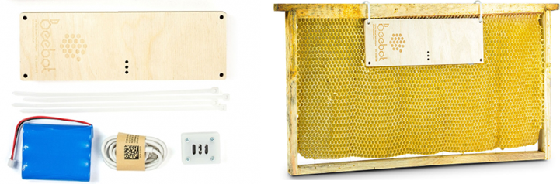
Рисунок 1.1 – Діагностична станція Beebot

Агреговані дані відправляються радіосигналом типу Wi-Fi. Розмір пакету для передачі даних становить 8 байт. 6 байт належить даним, що передають звук, та по одному байту для температури і вологості. Передача даних здійснюється через бездротову мережу Zigbee.
Мережі Zigbee є мережами з самоорганізовуванням та самовідновленням, оскільки вони мають вбудоване програмне забезпечення, що вміє знаходити кожен пристрій та формувати мережу. Уразі виходу з ладу вузла може встановити нові маршрути передачі даних. Цей стандарт розроблений для набору протоколів високого рівня зв`язку, що використовують невеликі цифрові приймачі, заснований на стандарті IEEЕ 802.15.4-2006 для бездротових персональних мереж. Стандарт може використовуватись у декількох частотних діапазонах. Найбільша швидкість та найкраща завадостійкість досягається при діапазоні від 2,4 до 2,48 Ггц. 16 каналів по 5 МГц передбачено в цьому діапазоні. Але за рахунок мінімізації енергоживлення, компактності та дешевизни, маємо недолік у швидкості – від 5 до 40 кбит/с в залежності від числа ретрансляцій та навантаження мережі. Величина покриття мережею сягає до 500 метрів на відкритому просторі. Але мережа Zigbee може збільшити свої масштаби за рахунок додавання нових елементів, що значно збільшує собівартість системи [8].
Принцип роботи протоколу будується на базових станція трьох типів:
- координатор запускає мережу на управляє нею;
- маршрутизатор транслює пакети та здійснює динамічну передачу даних.
Система Beebot є гарним прикладом для аналізу заданих показників, адже має можливість дистанційного контролю та легкого монтажу у вулик. Усі виміряні параметри відображаються в розробленому додатку з персональним обліковим записом. Проте має ряд недоліків. Бджоляр може контролювати стан бджолиної сім’ї тільки локально – на відстані 150 метрів від вулика. Бездротовому сигналу через протокол Zigbee може не вистачити для розміщення пасіки у полі у період опилення, або є необхідність збільшувати мережу покриття, що значно збільшує собівартість системи. Система має тільки один датчик температури та вологості та встановлюється на одну рамку. При великому вулику цього покриття вимірювання буде недостатньо. Ціна за кожну діагностичну станцію становить 189 $ [9].

1.2 Система віддаленого моніторингу та управління пасікою «СУМУП»

Система розрахована на роботу з декількома пасіками (рис. 1.2). Кожен вулик пасіки оснащений спеціальним контролером, у функції якого входить вимірювання телеметричних даних (температура, вологість, шумові характеристики, наявність корму) і управління виміряними параметрами у ручному режимі (нагрівач, зволожувач, вентилятор).
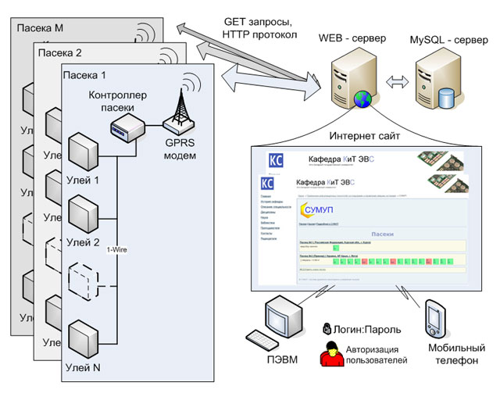
Рисунок 1.2 – Структурна схема системи

Представлена система складається з вимірювальних каналів, загального контролера, GPRS модема, віддаленого комп’ютера з встановленим Web-сервером, сервером баз даних та сайту, як кінцевий інтерфейс для аналізу даних користувачем.
Усі контролери вулика з’єднані між собою та загальним контролером пасіки через протокол 1-Wire (рис. 1.3). Режим протоколу – асинхронний та напів дуплексний. По шині можуть йти тільки один ведучий сигнал, в інакшому випадку виникає конфлікт. 1-Wire є простим у реалізації, але має недоліки у завадостійкості та частотостійкостіі. Обмін інформації відбувається через так звані тайм-слоти (60 мкс). Один тайм-слот слугує для обміну одним бітом інформації. Дані передаються від молодшого до старшого байта. Повнота даних гарантується кількістю підрахунків циклічною контрольної суми (CRC). Це стандартизований алгоритм, що працює на основі формуванні імпульсів RESET та PRESENCE. Загальний час ініціалізації та обміну даними між пристроями триває 960 мікросекунд [10].
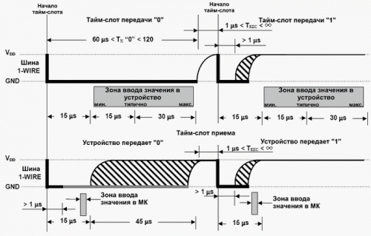
Рисунок 1.3 – Послідовність зміни рівней сигналу по лінії 1-Wire

Протокол 1-Wire обмежує час "релаксації", в нормальному стані діапазоном становить від 15 до 60 мікросекунд. Він визначає вибіру величини опору для резистора підтяжки (ємність лінії міняти істотно не можна, а сама вона робить значний вплив на час повернення лінії до високого рівня).
Виявивши імпульс RESET, ведений пристрій наводить свої внутрішні вузли в початковий стан і формує відповідь імпульс PRESENCE, як випливає з рисунка 3.3 ‒ пізніше 60 мкс, як імпульс RESET завершився. Для цього пристрій переводить в низький рівень лінію DQ та утримує цей стан від 60 до 240 мікросекунд. Утримання конкретного часу залежить від багатьох параметрів, але завжди має бути в зазначеному діапазоні. Після цього пристрій так само "відпускає" шину.
Але після завершення імпульсу PRESENCE пристрою дається ще деякий час, що завершити внутрішні процедури ініціалізації, таким чином, мікроконтролер повинен приступити до будь-якого обміну з пристроєм не раніше, ніж через 480 мкс після завершення імпульсу RESET.
Отже, початок обміну даними між пристроями відбувається з процедури ініціалізації інтерфейсу і триває мінімум 960 мікросекунд, складається з передачі від МК сигналу RESET і прийому від пристрою сигналу PRESENCE. Якщо сигнал PRESENCE невиявлений ‒ значить на шині 1-Wire немає готових до обміну пристроїв.
Загальний контролер пасіки обробляє отримані данні та передає на комп’ютер через мережу інтернет за допомогою зовнішнього GPRS модема. Передача сигналу відбувається через провідний дуплексний інтерфейс RS232 на відстань не більше 15 метрів. Метод передачі даних аналогічний асинхронному послідовному інтерфейсу цифрової логіки UART. Зовнішній вигляд макету системи СУМУП представлено на рисунку 1.4.

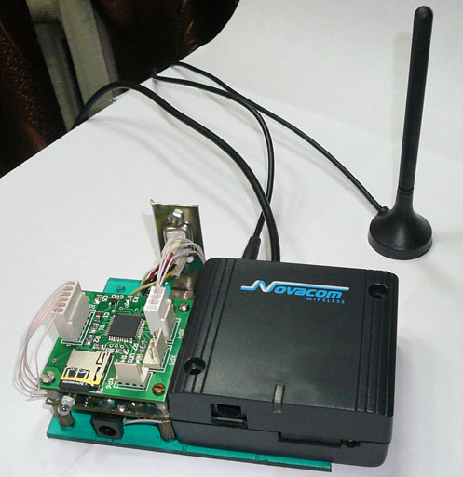
Рисунок 1.4. – Контролер пасіки та GPRS модем системи СУМУП

Взаємодія з контролером пасіки здійснюється за допомогою HTTP запитів методами GET. Максимальний об’єм передачі – 255 символів. Прикладний прокол HTTP передає дані основані на клієнто-серверній структурі. Клієнтський додаток формує запит та відправляє його на сервер, у свою чергу сервер обробляє запит та формує відповідь, що йде назад клієнту. Але мережевий рівень протоколу є моделі TCP/IP. Механізм TCP представляє потік даних з попередньою установкою з’єднання, здійснює повторний запит даних у разі втрати даних. У результаті даний протокол повністю керує потоком даних, перезавантаженням та надійністю. Але у разі повільного зв’язку одноканальний TCP-трафік дублюється. Віддалений комп’ютер має власний WEB-сервер і сервер баз даних MySQL.
Недоліки даної системи обумовлені наявністю двонаправленної шини з низькою швидкістю переді даних, які зв’язують всю пасіку та створюють обмеження мобільності пасіки та великий ризик втрати. Система є великогабаритною, що також створює незручності. Загальна собівартість системи становить 1700 гривень [10].

1.3 Система моніторингу мікроклімату та звукової діагностики асоціацією бджолярів

Представлений прототип системи (рис. 1.5) здатен діагностувати стан бджолиної сім'ї в режимі реального часу [11]. Відбувається аналіз наступних показників: температура та вологість в середині вулика і звуковий фон бджолиної сім'ї.
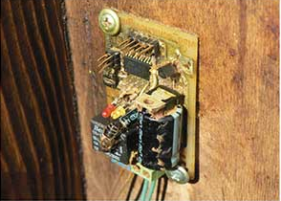
Рисунок 1.5 – Система автоматичного моніторингу та управління станом бджолиної сім’ї

Пристрій встановлюється всередині вулика. У польових умовах, коли немає необхідності в підігріві вулика, живлення приладу здійснюється від батареї CR-2032. У весняний період для підігріву використовується напруга 36 В, яка подається по проводах через вентиляційний отвір і живить нагрівальні елементи. Інформаційні результати дослідження отримують на персональному комп’ютері.
Основним елементом пристрою контролю і діагностики є мікроконтролер фірми Atmel. До нього підключені цифрові датчики температури DS1620, вологості HIH4000. Похибка вимірювання становить 0,5 % [12]. Також встановлено електретний мікрофон SG72. Принцип дії якого базується на наявності гетероелектретної плівки, яка слугує мембраною. При її деформації з’являються різнойменні заряди на встановлених електродах.
Алгоритм обробки звукового сигналу (рис. 1.6) мікроконтролером складається з трьох етапів: фільтрація сигналу фільтром з кінцевою імпульсною характеристикою, виконання перетворення Фур'є, використання штучної нейронної мережі за алгоритмом багатошарового перцептрона для безпосередньої діагностики. Саме цей метод став однією з перших моделей нейромереж, що здатен навчатися і розв’язувати задачі. Одна з найпоширеніших типів задач – це класифікація. Основна задача – це лінійне розділення довільних нелінійних множин, так зване забезпечення лінійної сепарабельності. Алгоритм багатошарового перцептрона має два доповнення до основного. Перше – це здатність навчатися на рівні асоційованих та реагуючих елементах. Друге – навчання проводиться за допомогою метода зворотнього розпізнавання помилки [13].
Пристрій дозволяє вести безперервний моніторинг біологічного стану сім'ї та забезпечувати контроль і підтримання важливих параметрів для її життєдіяльності.
На основі отриманих даних бджоляр приймає рішення та вживає усі необхідні заходи щодо покращення умов життєдіяльності бджоли.
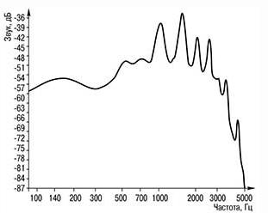
Рисунок 1.6 – Спектр звукового сигналу вулика під час співу матки

Результатом застосування описаної системи в сезон медозбору стало помітне нарощування маси бджоли, адже були прийняті усі запобіжні засоби з боку бджоляра. Також вдалось повністю попередити роїння бджіл.
Недоліком даної системи є нездатність контролювати стан в середині вулика дистанційно. Цифрові датчики температури та вологості дуже дорогі, що значно підвищує собівартість системи в цілому.

1.4 Інтернет бджіл. Проект Seidle американської асоціацією бджолярів

Проект фокусується на сучасних технологіях інженерії, що ставлять в пріоритет отримання точних даних. Але інтерпретація цих даних залишається зв науковцями бджолярами. Використання даних допомагає дистанційно спостерігати загальний стан бджолиної сім’ї. Коливання температури повітря в штаті Колорадо дуже велике не тільки впродовж року та навіть впродовж дня діапазон коливання становить 15^{о}. Тому була вирішена реалізація системи для звітування про температуру, вологість та вагу вулика.
Результати дистанційного спостереження без втручання пасічника довели, що зменшення стресу для бджоли дає збільшення урожаю меду більше ніж на 6 кг [12]. Загальна система виглядає наступним чином (рис. 1.7).
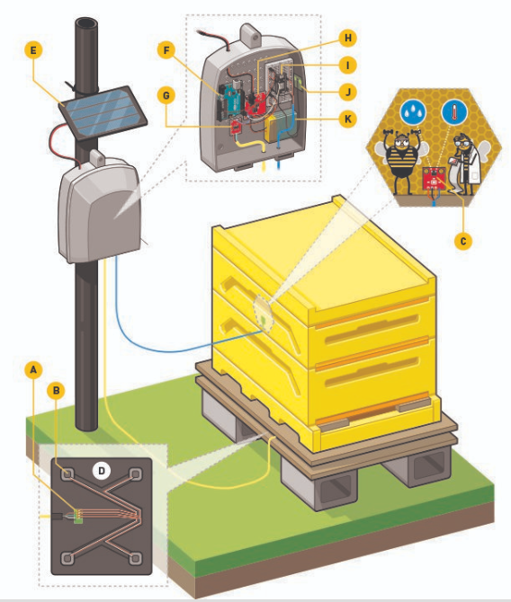
Рисунок 1.7 – Система для звітування про температуру, вологість та вагу вулика: а) тензодатчик; b) міст Уітстона; с) роздільна плата SparkFun HX711; d) блок живлення; f) датчик вологості та температури; g) сонячна батарея (2,5 Вт); h) батарея LiPo (6 А); i) максимальна потужність сонячного зарядного пристрою; j) Arduino Uno; k) антена (2,4 ГГц)

Наповнений вулик може важити до 180 кілограмів, тому необхідно створити спеціальні ваги, що здатні будуть обробляти максимальну вагу вулика, а також мати надійність для перебування в полі. Розроблений прилад має чотири тензодатчики (по одному в кожному куті), які з’єднані через міст Уітстона для створення навантажувальної комірки. Принцип вимірювання лежить в урівноважені потенціалів середніх виходів двох віток. Даний метод вимірювання є дуже точним на надійним. Урівноваження мосту заснована на нульовому методі. Це метод порівняння вимірювальної величини з мірою, у якому дія вимірювальної величини на індикатор зводиться до нуля зустрічною дією відомою величини. Вимірювання контролюється спеціальним приладом високої точності – нуль-індикатором. Висока чутливість нуль-індикаторів, а також виконання міри з високою точністю дозволяють мати малу похибку вимірювання [13]. Але також існують недоліки – необхідність регулювання опору чутливого елемента.
Конфігурація з чотирьох вимірювальних приладів дозволяє виміряти низькі значення напруги для вимірювання опору. Отримане значення потрапляє на інтегральну мікросхему НХ711, що представляє собою АЦП з частотою дискретизації 24 біти та коефіцієнтом підсилення 32. НХ711 працює від 2,7 до 5 В та використовує двопровідний цифровий інтерфейс (clock and data). Існує велика кількість програмних бібліотек, які дозволяють Arduino спілкуватись з HX711 [14]. Алея серія калібрувальних точок була розроблена окремо, спеціально для цієї системи (рис. 1.8).
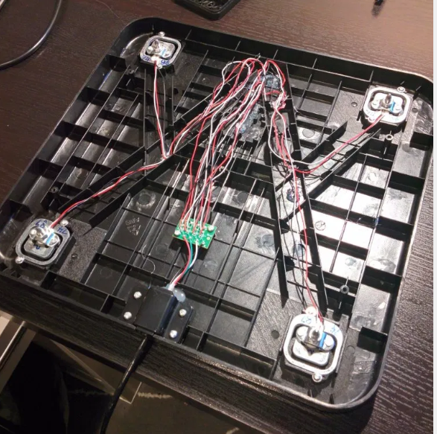
Рисунок 1.8 – Підсистема вимірювання ваги вулика

Система для вимірювання даних реалізована на платформі Arduino, використовує сигнал Wi-fi для передачі даних про температуру, вологу, вагу вулика та залишкову напругу батареї до послуги передачі даних SparkFun під назвою Phant.
Кожен потік даних, що проходить через сервіс Phant, отримує два унікальних ключі – один загальнодоступний та інший приватний. Відритий ключ видно всім, хто відвідує потік даних, тому що це частина URL адреси. Закритий ключ встановлюються в дані свого потоку. Кожен потік даних має декілька імен полів для значень, які у результаті передаються на сервер через запити HTTP GET або POST. Інфографіка отриманих результатів системи Seidle представлена на рисунку 1.9.
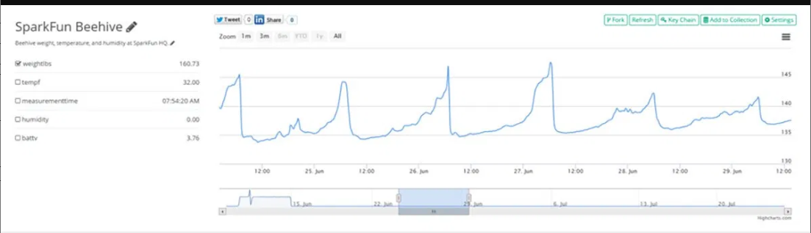
Рисунок 1.9 – Інфографіка отриманих результатів системи Seidle

Центральним модулем системи є мікросхема ESP8266 через інтерфейс І₂С під’єднаний датчик для вимірювання вологості та температури HTU21D. Оскільки система працює від сонячної батареї та акумулятора, для вимірювання напруги додано дільнику напруги на АЦП на іскровому ядрі. Сонячна панель на 2,5 Вт заряджає батарею на 6 А/год.
Система уміщена с спеціальний корпус з виходом для зовнішньої антени Spark Core.
Загалом система використовує сучасні, високоточні та недорогі компоненти. Собівартість складає 3700 гривень на один вулик. Недоліком є використання сервісу Phant, який вже не підтримується.

1.5 Висновки до розділу

В цьому розділі проведено огляд існуючих систем для спостереження та управління життєвонеобхідними показниками для нормального існування бджолиної сім’ї. Основними параметрами вимірювання є вологість, температура, рівень вуглекислого газу, вага вулика.
Розглянуті системи не здатні контролювати стан в середині вулика дистанційно, або на невеликих відстанях, коли передача даних відбувається через кабель, що обмежує пересування пасіки під час сезону. Собівартість однією установки становить від 1700 до 4730 гривень. Існуючі рішення виявились дорогими, коли мова йде про пасіку середніх на великих масштабах (50 -120 вуликів).
Для реалізації роботи системи вирішено використати сучасні технології, додати підсистему для моніторингу мікроклімату всередині бджолиного вулика, додати підсистему управляння та безпровідної передачі даних кінцевому користувачу.

2 РОЗРОБКА АПАРАТНОЇ ЧАСТИНИ СИСТЕМИ

У роботі пропонується розробка апаратної і програмної частин системи управління мікрокліматом всередині вулика, спрямованої на моніторинг показників температури, вуглекислого газу, вологості і їх регулювання, а також огляд стану вулику на персональному комп’ютері.
Апаратна частина системи реалізована за допомогою сучасних недорогих датчиків, мікроконтролера, радіоелементів, нагрівачів та вентиляційного компоненту, що мають мінімальну похибку, і, тим самим, забезпечують економічну ефективність від впровадження системи за умови високої точності. Перевагою є і той факт, що з використанням GPRS-сигналу передача даних відбувається на великі відстані.
Апаратна частина підсистеми моніторингу параметрів мікроклімату складається з двох підсистем – автономного пристрою та ретранслятора. Автономна частина системи призначена для вимірювання параметрів мікроклімату та регулювання цих показників за рахунок нагрівального та вентиляційного елементів. Функціональне призначення частини ретранслятора передача та консолідація отриманих даних на персональний пристрій комп’ютер або смартфон.
У сезон медозбору вулики розміщуються по периметру поля або саду на відстані 3-5 м один від одного. Тому доцільно збирати інформацію з кожного вулика на один головний, який в свою чергу одночасно передає загальний стан усіх на сервер через GPRS-сигнал. За допомогою вбудованих карт класифікацій відбувається прийняття рішення, щодо роботи елементів регулювання мікрокліматом. Зв’язок між два пристроями організований по радіоканалу на частоті 433 МГц [15].

2.1 Опис автономної складової системи

Структурна схема автономної частини системи управління параметрів мікроклімату в середині бджолиного вулика на базі мікроконтролерного модуля зображена на рисунку 2.1.
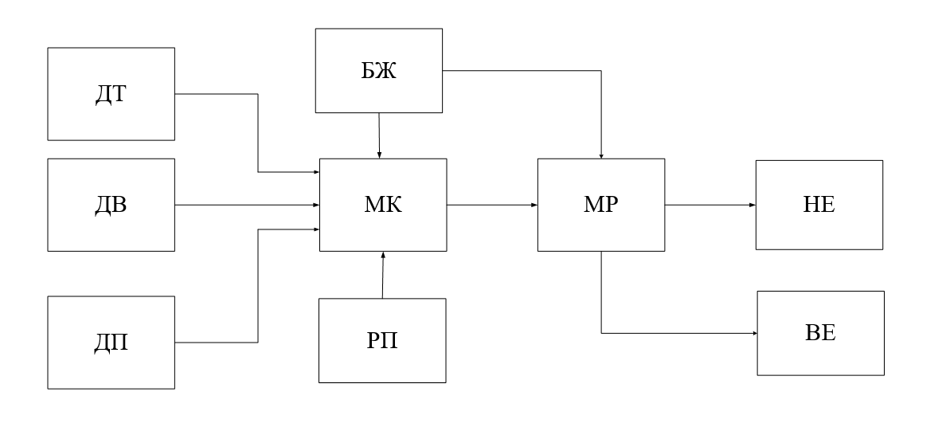
Рисунок 2.1 – Структурна схема автономної частини системи

На схемі позначено:
ДТ – датчик температури;
ДВ – датчик вологості;
ДП – датчик повітря;
МК – мікроконтролер;
РП – радіопередавач;
МР – модуль реле;
НЕ – нагрівальний елемент;
ВЕ – вентиляційний елемент;
БЖ – блок живлення

Для вимірювання температури та вологості було обрано цифровий датчик підвищеної точності DHT 22 (рис. 2.2) типу AM2303 [16]. Він складається з двох датчиків в одному корпусі. Застосування спеціальної технології опитування цифрових модулів та технології чутливості до температури та вологості дає впевненість у високій надійності і довготривалій стабільності вибору. Сенсор містить чутливий до вологості ємнісний елемент та терморезистор, виконаний за технологією NTC (Negative Temperature Coefficient), який зменшує свій опір зі збільшенням температури. Чутливі елементи вимірювального перетворювача з’єднанні з високопродуктивним 8-бітним мікроконтролером, що забезпечує високу якість, швидку відповідь, захист від завад та низьку ціну.
Кожен елемент DHT 22 обов’язково калібрується у лабораторії. Дані калібрування використовуються внутрішнім процесом отримання сигналу сенсора. Послідовний однопровідний інтерфейс забезпечує швидку та просту інтеграцію сенсора у інформаційні вимірювальній системі. Невеликі габаритні розміри сенсора, низьке енергоспоживання роблять сенсор найкращим вибором для застосування у різноманітних системах.
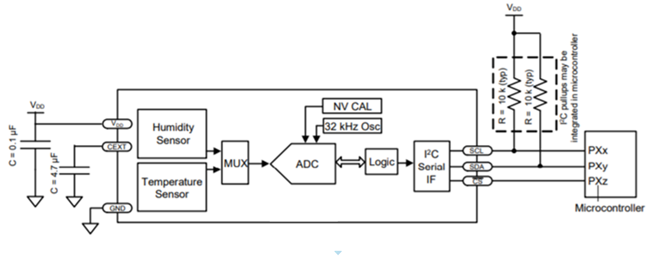
Рисунок 2.2 – Функціональна схема датчика DHT 22

Похибка вимірювання вологості становить ±2%, а для температури - ±0,5%.
Датчики в залежності від значень вимірювальних величин змінюють значення вихідної напруги, яка вимірюється мікроконтролером. За допомогою вбудованого аналого-цифрового перетворювача (АЦП) аналогове значення напруги мікроконтролер перетворює у цифрове.
Зчитування сигналів про рівень температури та вологості з інформаційної шини відбувається через інтерфейс SPI (Serial Peripheral Interface) (рис. 2.3). Це послідовний синхронний інтерфейс для обміну даними між мікросхемами. Цей інтерфейс має чітку ієрархію – завжди є ведучий пристрій "Master" і підлеглий пристрій "Slave" (або декілька пристроїв на одній шині). Master вибирає підлеглий пристрій, з яким буде проводити обмін даними в поточний момент. Підлеглі пристрої Slave очікують команди від Master для початку обміну даними. Сигнал синхронізації генерує Master і далі, ведучий і підпорядкований пристрої починають обмін даними. У якості провідної шини виступає мікроконтролер, датчик є ведений. Головним складовим блоком інтерфейсу SPI є звичайний зсувний регістр, сигнали синхронізації і вводу/виводу бітового потоку якого і утворюють інтерфейсні сигнали. Неодмінною умовою передачі даних по шині SPI є генерація сигналу синхронізації шини. Цей сигнал має право генерувати тільки ведучий шини і від цього сигналу повністю залежить робота підлеглого шини [17].
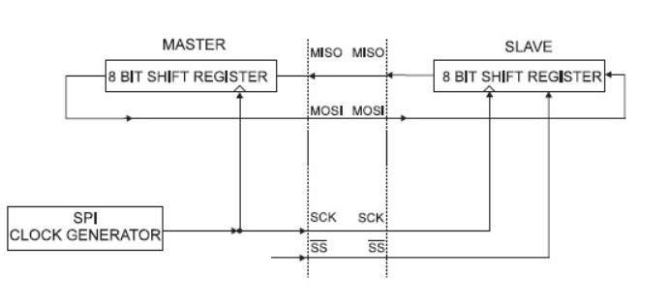
Рисунок 2.3 – Структурна схема побітової передачі даних через інтерфейс SPI
Для визначення рівня вуглекислого газ, який скупчується на дні вулика, був обраний модуль датчика якості повітря MQ135. Датчик здатен вимірювання не тільки рівень вмісту СО₂, а також вміст аміаку та азоту. На платі модуля передбачено компаратор для визначення порогового значення концентрації шкідливих речовин. Границя спрацювання датчика на сигнал про попередження задається потенціометром [18]. Концентрація газів впливає на рівень живлення датчика, але належить діапазону від 1,2 до 5 В. Вихідний сигнал організовано на TTL логіці, що приймається обраним мікроконтролером.
Система працює на платі Arduino Uno R3 на базі мікроконтролера ATmega 328p компанії Аtmel [18]. Головними перевагами плати є відтворюваність, дешевизна та доступність, а також кроссплатформеність мікроконтролера.
Мікроконтролер виконує наступні функції:
- керування роботою аналого-цифрового перетворювача;
- прийом кодів;
- обробка результатів вимірювання.
Arduino Uno має запатентовану архітектуру ядра під назвою Advanced Virtual RISC (AVR) та 8-бітний процесор, що виконує більшість команд за один такт і забезпечує швидкість передачі до 20 МГц при живленні 4,5 – 5,5 В.
Використаний мікропроцесор має наступні загальні характеристики:
1) Пам’ять:
- 32 Кбайт пам’яті програм зі здатністю самопрограмування;
- 2 Кбайт оперативної пам’яті;
- 1 Кбайт постійної пам’яті даних.
2) Периферія:
- два 8-бітних таймера/лічильника з модулями порівняння та дільниками частоти;
- 16-бітний таймер/лічильник з режимом запису;
- апаратний SPI, I²C, USART;
- 6-канальний цифро-аналоговий перетворювач;
- внутрішня схема порівняння напруги;
- блок обробки внутрішніх і зовнішніх переривань.
3) Спеціальні функції мікроконтролера:
- програмне розпізнавання зниження напруги живлення;
- внутрішній калібрований генератор тактових імпульсів;
- шість режимів сну (зниження шумів для більш точного перетворення АЦП).
Кожен пристрій підключається до мікроконтролера через один із 14 цифрових виводів, що може бути використано у якості виходу або входу. Рівень напруги на виводах становить 5 В, струм граничний 20 мА.
Мікроконтролер в підсистемі вимірювання отримує із цифрового датчика значення температури та вологості у вигляді 12-ти бітного числа, приведеного до значення в °С та % відповідно.
Кожне виміряне значення проходе «програмну класифікацію», що є підставою включення чи виключення пристроїв регулювання мікроклімату. Між мікроконтролером та елементами контролю встановлено електромеханічний модуль реле (рис. 2.4) на основі модуля SRD-05МВС-SL-C з одним перекидним контактом [19]. Електромеханічне вимірювальне реле призначене для спрацьовування з певною точністю при заданому значенні або значних характеристичної величини. Характеристична величина електромеханічного вимірювального реле – це електрична величина, нормована за значенням і визначає функціональний ознака реле. Для її освіти необхідні одна або кілька вхідних впливають величин електричного вимірювального реле.
Щоб усвідомити різницю між логічним і вимірювальним реле, порівняємо два реле, що мають одну і ту ж вхідні впливає величину – електрична напруга. Напруга живлення становить 5 В та комутує навантаження до 10 А, 250 В змінного струму.
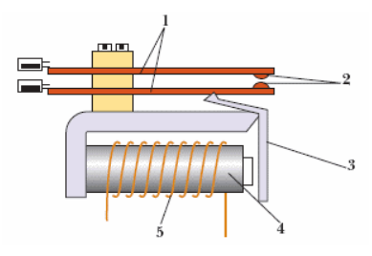
Рисунок 2.4 – Будова електромагнітного реле: 1 – провідники контактів реле; 2 – контакті реле; 3 – якір; 4 – сердечник; 5 - котушка

Принцип дії реле полягає у подачі керуючої напруги, з нею виникає магнітне поле, яке притягує якір. Саме він замикає або розмикає контакти.
В якості нагрівального елемента вибрано вже існуючий на ринку металокерамічний електронагрівач на 10 Вт. Час розігріву становить не менше 10 хвилин. Максимальна температура нагріву +50°С. В одній автономній системі може бути від 1 до 3 нагрівальних елементів. Оскільки у якості блока живлення використовується акумулятор доцільно використовувати паралельний спосіб підключення, попередньо розрахувавши вживану потужність.
Розрахуємо потужність акумулятора для одного вулика з трьома електронагрівачами з потужністю 10 Вт.
$$Р=3*10+0,3$$
Отримаємо 30,3 Вт, з номінального ряду був обраний акумулятор з ємністю 45А/год.
Для охолодження та збагачення киснем повітря в середині бджолиного вулика був обраний вентилятор Jamicon AC з типом вентилятора JF-OA08B5H [20]. При живленні з робочою напругою 5В частота обертів може досягати 15 000 на хвилину. Вентилятор встановлюється біля льотки вулика.
Незалежно від можливості саморегулювання параметрами мікроклімату необхідний також контроль людини стану всієї пасіки, особливо у літній період. Для досягнення економічної ефективності система збудована з автономної частини та ретранслятора (рис. 2.5). Два пристрої з’єднані між собою бездротовим радіоканалом.

2.2 Опис основних складових системи

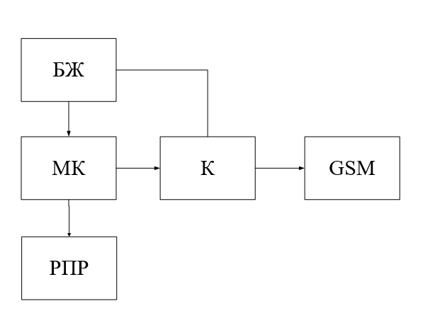
Рисунок 2.5 – Структурна схема ретронсляторної частини системи

На схемі позначено:
РПР – радіоприймач;
МК – мікроконтролер;
БЖ – блок живлення;
К – понижуючий конвертор;
GSM – GSM модуль;
Після зчитування мікроконтролером вимірювальних значень на автономному пристрої, параметри мікроклімату та порядковий номер вулика формуються в так званий пакет, що передається через радіопередавач (рис. 2.5) частотою 433 МГц. Дальність зв’язку при заданій частоті у відкритому просторі сягає 150 м. Виміряні показники мікроклімату передаються на пристрій-ретранслятор кожні 10 хвилин.
Радіоприймач на головному вулику (ретрансляторі) приймає виміряні данні та передає їх на мікроконтролер через інтерфейс SPI.
Радіоподовжувач компанії Electrow (рис. 2.6) живиться напряму від блока живлення, напруга якого становить 12 В, адже чим вища напруга, тим більша потужність передачі [22].
Після опитування кожного вулика та отримання інформації через радіоподовжувач 433 МГц дані консолідуються у флеш пам’яті Arduino Uno, що становить 32 Кб. Кожен інформаційний пакет сягає 12 байт в об’ємі пам’яті.
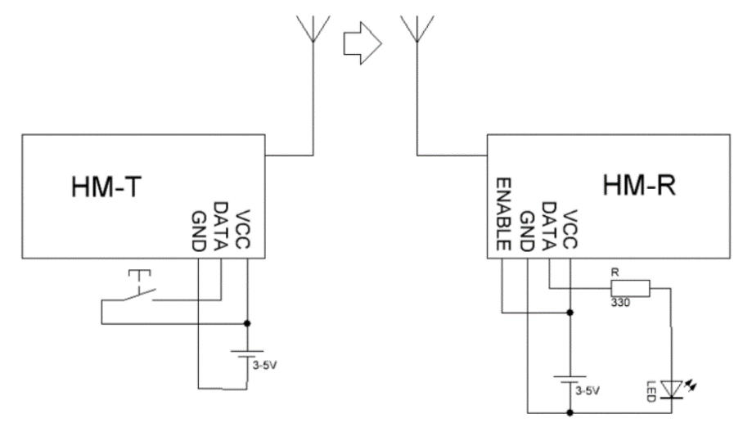
Рисунок 2.6 – Радіоподовжувач 433МГц: НМ-Т – радіомодуль-передатчик; НМ-R – радіомодуль-приймач

Після п'ятої ітерації данні з мікроконтролера передаються на сервер через GSM модуль сигналом GPRS, що здійснює пакетну передачу даних через мобільний зв’язок.
GSM модуль на основі компонента SIM800L з чіпом Mediatek ARM MT6261 [23]. За GSM/GPRS-зв’язок з підтримкою 2G відповідає чотирьох діапазонний (GPRS850/900/1800/1900 МГц) приймач RF7198. Модуль має окремий слот для зовнішньої SIM-карти, таким чином є можливість відправки SMS-повідомлень, дзвінків та обміну цифровими даними мікроконтролера за допомогою GPRS сигналу. Для живлення та підтримки модуля необхідний діапазон живлення становить від 3,4 до 4,5 В. Це нестандартна напруга для Arduino Uno R3, тому для необхідного рівня сигналу організоване живлення зі зовнішнього блоку зі застосуванням понижуючого конвертору DС-DС 3А на основі мікросхеми МР1584[24].
Плата відрізняється низьким споживанням енергії та малими розмірами.
Взаємодія GSM-модуля та мікроконтролера Arduino Uno здійснюється через UART інтерфейс за допомогою спеціальних АТ-команд [25]. Це набір спеціальних команд для модем складених з текстових строк. Всі команди поділяються на три основних режима: тестовий, читання та запис.
Представлений GSM-модуль має будований TSP протокол на поверх якого працює протокол MQTT на прикладному рівні. Дані зберігаються на віртуальному сервері, який розроблений саме для цього протоколу, через вікно браузера вже можна візуально оцінити величину отриманих значень.

2.3 Отриманий результат – макет системи

На рисунку 2.7 зображена апаратна частина підсистеми моніторингу параметрів мікроклімату, а саме: автономна частина системи з підсистемою моніторингу параметрів мікроклімату: температура, вологість повітря та рівень вуглекислого газу та підсистемою управління за допомогою вентилятора та нагрівача.
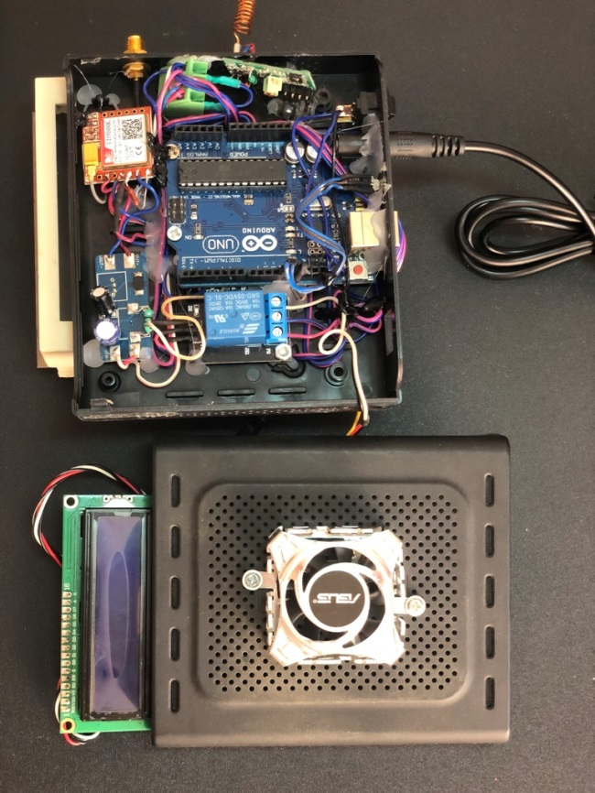
Рисунок 2.7 – Автономна частина системи управління мікрокліматом

Програмна реалізація системи розроблена в Arduino IDE за допомогою одного з різновидів мов програмування С++. Для програмної реалізації використані додаткові готові бібліотеки STDHT – для зчитування даних з датчика DHT22, EasyTransferVirtualWire – для передачі даних через радіомодуль.
Програмна реалізація автономної частини вимірювання параметрів мікроклімату виконана наступним чином:
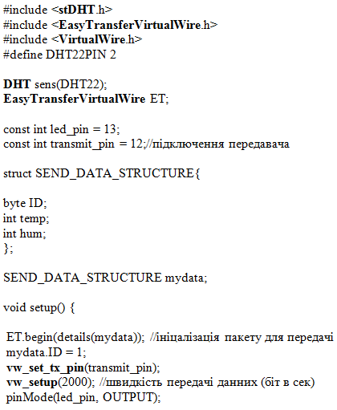
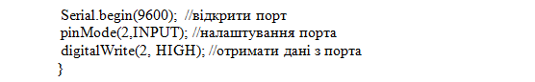
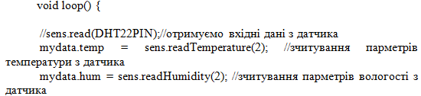
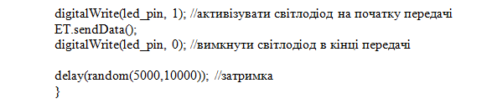
Усі отримані дані передаються на ретранслятора, який представлено на рисунку 2.8. Саме він консолідує дані з усіх пасік та передає отримані дані користувачу.
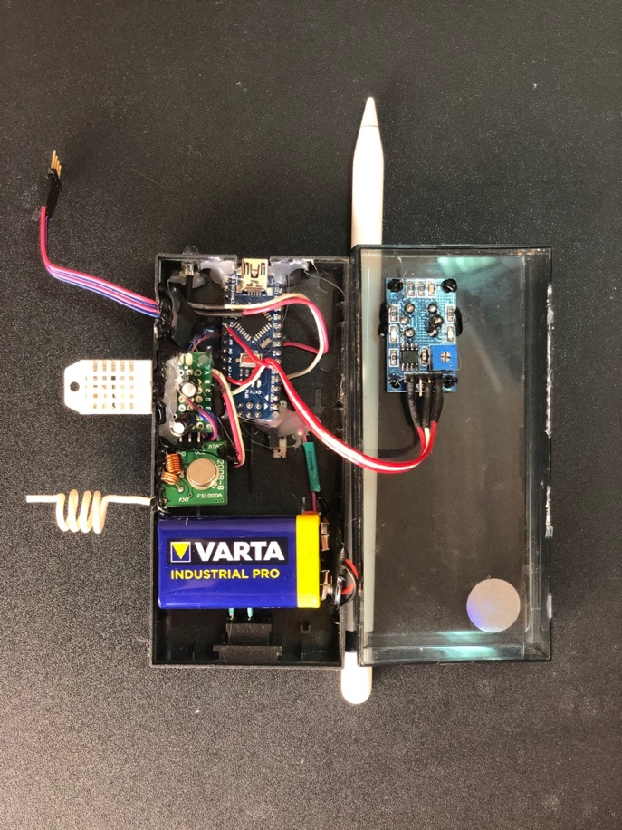

Рисунок 2.8 – Ретранслятор системи управляння мікрокліматом

Програмний модуль з описом приймання даних від автономної частини системи:
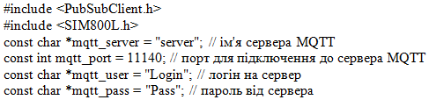

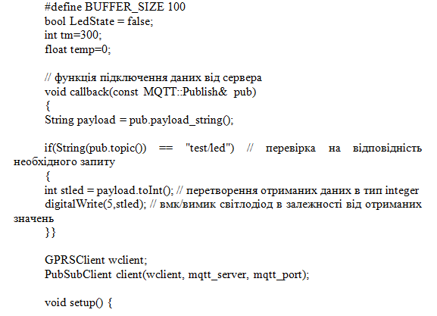
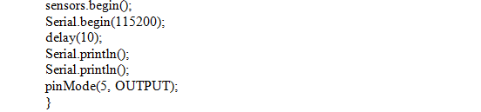
Для вчасного повного отримання даних через GPRS-сигнал за допомогою протоколу MQTT необхідна консолідація даних у спеціальні пакети. У програмному лістингу представлено процес формування пакетів з даними та відправка через протокол MQTT:
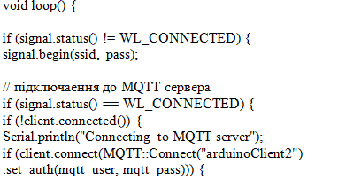
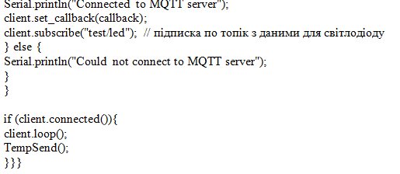
Для найбільш оптимальної і швидкої розробки системи рекомендацій для підсистеми регулювання параметрів мікроклімату був вибраний наступний стек технологій:
– мова програмування Python 3;
- мова програмування Arduino
– Python C API для вбудовування коду програми на Python в існуюче програмне забезпечення написане на С++[26];
– бібліотека для задач машинного навчання TensorFlow [27];
Додаткова мова програмування Python була обрана для розробки програмного забезпечення системи рекомендацій через свою популярність в системах машинного навчання, а також через наявність великої кількості бібліотек для моделювання та розрахунку нейронних мереж та інших алгоритмів, які використовуються в задачах глибокого машинного навчання. Для розробки алгоритмів глибокого навчання була обрана бібліотека від компанії Google TensorFlow з відкритим вихідним кодом, через наявну підтримку таких мов програмування як С++ та Python, а також наявність документації та описів прикладів роботи із бібліотекою.

2.4 Висновки до розділу

В даному розділі для забезпечення стабільної роботи системи була розроблена структурна схема системи контролю мікроклімату всередині бджолиного вулика з можливістю передачі отриманих даних на великі відстані. Система складається з двох частин. Розглянуті основні компоненти – нові високоточні датчики вимірювання температури, вологості, вуглекислого газу та радіоелементи – радіомодуль 433 МГЦ та GSM модуль для GPRS сигналу. Розраховані похибки каналів вимірювання та рівні живлення для окремих компонентів. Описанні переваги використані окремих інтерфейсів між основними компонентами.
Продемонстровано готовий макет системи та головний програмний лістинг для роботи обох частин системи.

3 МЕТОДИ СТАТИСТИЧНОГО РЕГУЛЮВАННЯ ЯКОСТІ ТЕХНОЛОГІЧНОГО ПРОЦЕСУ

Сенс наявності інтелектуальної системи полягає у її здатності працювати з базою даних з метою виявлення нових точних знань, на основі яких буде прийматися наступне рішення щодо виконання певної операції. Інструментом для накопичення даних про якісні і кількісні неточності може слугувати класифікатор. Роль класифікаторів в інтелектуальних в системах є досить високою, адже вона може служити «інтелектуальним агентом». Вони отримують зразки даних, аналізують їх, обробляють за допомогою вбудованих алгоритмів та віддають гіпотези щодо прийняття наступного рішення. Безперечно правильність прийняття рішення залежить від вхідних даних для порівняння з внутрішнім класифікатором даних, тому важливою задачею є забезпечення збору, обробки, класифікації, зберігання та аналізу виміряних даних за допомогою статистичних даних для подальшого обґрунтованого прийняття рішення в режимі реального часу. Отже, для підвищення точності вимірювання даних необхідне врахування цілого ряду конструктивних та схематичних особливостей на етапі проектування і впровадження класифікаторів, спрямованих на виявлення дестабілізуючих умов, створених технологічними факторами.
Для реалізації системи управління мікрокліматом застосовуються сучасні датчики та мікроконтролери, які здатні забезпечувати точність вимірювання до 0,5 % та 0,1 % вологості і температури відповідно. Але для досягнення такого значення похибки необхідне врахування особливостей зовнішнього середовища та конструкції вулика. Саме статистичне управління процесами призначене для виявлення невипадкових процесів або їх прогнозування. Прикладом невипадкових процесів може бути несправність елементів вимірювання, розташування об’єкту дослідження. Невипадкові варіації можуть бути усунені під час налаштування процесу. Випадкові причини виникають через мінливість процесу (коливання температури навколишнього середовища. Її вплив може бути знижено тільки за рахунок вдосконалення самого процесу.
Отже, процес вважається статистично керованим у випадку повного забезпечення його стабільності, тобто повторюваності контрольованих параметрів. Процес має пройти оцінки задоволення потребам користувача та стабільності (співвідношення характеристики процесу до технічних вимог).

3.1. Підвищення точності вимірювання за рахунок покращення технологічних умов

Розглянемо процес підвищення точності значення відносної вологості всередині вулика за рахунок покращення технологічних умов.
Більшість датчиків вологості вимірюють відносну вологість RH%, рівну відношень парціального тиску:
$RH\%=\frac{Ps(Td)}{Ps(T)}$,
де Рs(T) – парціальний тиск насиченого пару при заданій температурі, Рs(Td) – парціальний тиск насиченого пару при температурі насиченої роси.
Хоча датчики температури на вологості знаходяться в одних умовах та при одному вимірювальному об’єкті (в даному випадку повітр’я), все одно присутні викиди значень через ряд причин [28]:
- часові затримки;
- наявність «повітряних мішків»;
- самонагрів оточуючих об’єктів;
- вплив інших джерел тепла.
Розглянемо кожну причину джерела похибки окремо та методи їх запобігання.
Формування потоку повітря. Датчик вимірює рівень вологості навколишнього повітря. Очевидно, що якщо сенсор розміщений в «повітряному мішку», в якому відсутня циркуляція, то отримані результати виявляться неактуальними, так як насправді будуть вимірюватися параметри «повітряного кишені». В ідеалі необхідно, щоб датчик знаходився в провітреному місці.
За допомогою спеціальних щілин і каналів циркуляцію повітря можна організувати, навіть якщо датчик розміщений в закритому корпусі. В ідеальному випадку це - прямий канал і пара отворів. Навіть при наявності єдиного вентиляційного отвору можна домогтися поновлення повітря, хоча і зі значною затримкою.
Обмеження самонагріву в датчику вологості. Для виконання точних вимірювання слід взяти до уваги ефект саморозігріву. Дійсно, робота мікросхеми неминуче пов'язана з втратами потужності. Частина цієї потужності йде на розігрів кристала самого датчика. Це призводить до спотворення результатів вимірювань.
Для мінімізації впливу саморозігріву необхідно зменшувати споживання. Цього можна домогтися декількома способами: за рахунок зниження частоти опитування, за допомогою зменшення розрядності вимірювань, за рахунок зменшення напруги живлення. При виконанні всіх умов саморозігрів мінімальний. В даному випадку використовується середнє значення струму, щоб підкреслити, що датчик працює в імпульсному режимі: більшу частину часу він знаходиться в сплячому режимі, періодично прокидаючись для виконання вимірювань. Чим рідше датчик прокидається, тим менше середній струм, і тим менше саморозігрів. Рекомендується не робити більше двох вимірів в секунду (один вимір вологості і один вимір температури) при отриманні результату з великою роздільною здатністю.
Розрядність вимірювань також має значення. Зменшення дозволу призводить до скорочення часу вимірювання, а значить, і середній струм також буде знижуватися.
Конструктивні особливості розміщення датчика вологості. Робота всіх без винятку електронних компонентів пов'язана з втратами потужності і розігрівом. Частина цієї потужності випускається у вигляді теплового випромінювання, частина відводиться за рахунок конвекції, а частина – за рахунок теплопровідності навколишніх об'єктів. Саме теплопровідність і є основним фактором, який може вплинути на точність вимірювання при використанні датчиків.
Розрахунок теплової моделі виявляється досить складним, так як вимагає аналізу теплопровідності провідників, друкованої плати, повітря, захисного лаку та інше. Рекомендовано, мінімізувати вплив основних джерел тепла, розташованих поруч з сенсором. За допомогою декількох методів: обмеження полігону землі, формування ізолюючих вирізів або перфорацій в друкованій платі, винос датчика на окрему друковану плату [29].

3.2 Підвищення точності вимірювання за рахунок впровадження статистичного контролю

Окрім забезпечення правильних технічних умов, необхідне впровадження додаткового контролю стабільності вимірювання за альтернативною ознакою у визначенні відповідності контрольованого параметра встановленим вимогам перед включенням пристроїв для регулювання мікроклімату.
Описова статистика має важливе значення в процесах статистичного управління якістю не тільки як банк даних по спостережуваних і вимірюваних явищ і подій, а й як попередній етап аналізу причин, що викликають невідповідність і відхилення параметрів від нормативної документації. Завдання статистичного регулювання технологічного процесу полягає в тому, щоб на підставі результатів періодичного динамічного контролю вибірок щодо малого обсягу оцінювати його стабільність і коригувати наладку процесу на необхідну якість. Є два різновиди регулювання процесів: за кількісним і якісному ознаками. Для кожної з різновидів розроблені свої статистичні методи регулювання. Регулювання або контроль за кількісною ознакою полягає у визначенні з необхідною точністю фактичних значень контрольованого параметра у окремих представників вибірки [26]. Потім за фактичними значеннями параметра визначаються статистичні характеристики процесу і по ним приймаються рішення про стан технологічного процесу. Такими характеристиками є вибіркове середнє, медіана, розмах и вибіркове середнє квадратичне відхилення. Перші дві характеристики – характеристики положення, а останні дві – характеристики розсіювання випадкової величини.
На підставі результатів періодичного контролю вибірок за кількісною ознакою, відбувається статистичне регулювання вимірювального процесу. Вхідні параметри можуть бути різними, але процеси повинні залишатись стійкими. Саме тому вони отримали назву – робастні процеси. Сьогодні використовують статистичні методи, які можна поділити на такі категорії:
- методи високого рівня складності, які використовуються розробниками систем управління підприємством або процесами. До них відносяться методи кластерного аналізу, адаптивні робастні статистики;
- методи спеціальні, які використовуються при розробці операцій технічного контролю, планування промислових експериментів, розрахунки на точність і надійність;
- методи загального призначення - «Сім простих методів», що включають в себе контрольні листки; метод розшарування; графіки; діаграми Парето; діаграми Ісікава; гістограми; контрольні карти [30].
За фактичними значеннями контрольованого параметра визначаються статистичні характеристики процесу і приймаються рішення про стан технологічного процесу. Найбільш поширений та ефективний метод статистичного контролю є контрольні карти Шухарта. Контрольні карти сьогодні є найбільш поширеним засобом описової статистики. Діаграми розсіювання є найзручнішим графічним відображенням характеру залежності двох або більше величин. По горизонтальній осі відкладають часові показники або порядковий номер вимірювання, по вертикальній – значення показника якості. На картах відображають границі регулювання, що обмежують область допустимих значень, обчислених на основі статистичних даних. Вихід точки за границі регулювання (або поява її на самій границі) служить сигналом про розладнання технологічного процесу. Контрольна карта дозволяє не тільки виявити якісь відхилення від нормального ходу процесу, а й значною мірою пояснити причини цього відхилення. При цьому рівень налаштування процесу може оцінюватися по середнім значенням або медіанам, а розсіювання – по стандартним відхиленням або розмахам.
Існують наступні дві основних типи карт – кількісні та альтернативні. До перших відносять: середньоарифметичні значення (X– карта), медіан (X ~ – карта), середньоквадратичні відхилення (S – карта), розмах (R – карта). До альтернативних: карти дефектних виробів (pn – карта), карти часток дефектних виробів (Р – карта), карти числа дефектів (С – карта), карти числа дефектів на одиницю продукції (U – карта). Процес вважається стабільним або статистично керованим коли обидві карти і для середнього рівня, і для розсіювання відповідають заданим параметрам.
Вибір контрольних карт визначається серійністю, точністю процесів і видом вимірювальних процесів або об’єктом дослідження. В даній роботі при вимірюванні вологості буде застосована X-R карта.
Контрольна карта Шухарта має центральну лінію (CL). При вивчені процесу та цього оцінки находження процесу в статистично-керованому стані, центральною лінією слугує середньо-арифметичне значення представлених даних. При управлінні процесом центральною лінією є цільове значення характеристики якості вимірювання, що встановлено в технічних вимогах.
Контрольна карта також має дві, які визначаються на основі статистичних даних, контрольні границі, зазвичай симетрично розташовані щодо центральної лінії, які називаються верхньою контрольною границею (UCL) і нижньою контрольною границею (LCL). Контрольні границі знаходяться на відстані 3σ вгору і вниз від центральної лінії (± 3σ), де σ - стандартне відхилення випадкових варіацій використовуваної статистичної характеристики (статистики) в генеральній сукупності. Мінливість всередині вибірок (підгруп) є мірою саме таких випадкових варіацій і не включає величину міжгрупових варіацій.
Випадкові варіації, як показує теорія і практика, слідують нормальної моделі розподілу (для кількісних даних). У разі нормального розподілу досліджуваного показника якості границі ± 3σ вказують на те, що близько 99,7% значень вибіркових статистик (характеристик підгруп) потраплять в ці межі за умови, що процес знаходиться в статистично керованому стані. При цьому є ризик, що дорівнює 0,3% (в середньому три на тисячу випадків), що нанесена точка опиниться поза контрольними межами, коли процес стабільний. Однак ця подія є малоймовірною (рідкісною подією).
Знаходження всіх точок контрольної карти між контрольними границями, тобто в інтервалі ± 3σ по відношенню до центральної лінії, слід розглядати як свідчення перебування процесу в статистично керованому стані.
При застосуванні контрольних карт можливі два види помилок: помилка першого і помилка другого роду.
Помилка першого роду виникає, коли процес знаходиться в статистично керованому (стабільному) стані, а точка виходить за контрольні межі випадково. В результаті приймається неправильне рішення про те, що процес вийшов з стабільного, тобто статистично контрольованого стану, і роблять спробу знайти і усунути причину неіснуючої проблеми.
Ймовірність такої помилки 0,3% або три випадки на тисячу (0,003). В разі виникнення помилки першого роду ніякої особливої причини порушення стабільності процесу не буде знайдено, оскільки процес насправді знаходиться в статистично керованому стані. Факт виходу точки за контрольну границю в такому випадку демонструє наступ рідкісного випадкової події.
Помилка другого роду виникає тоді, коли даний процес вийшов з статистично керованого стану, але всі точки контрольної карти виявляються всередині контрольних меж.
Контрольні карти Шухарта враховують тільки помилки першого роду, ймовірність появи яких приблизно дорівнює 0,3% для контрольних меж, що знаходяться на відстані ± 3σ від центральної лінії.
Таким чином, коли наноситься на карту значення виходить за будь-яку з контрольних границь, стабільність процесу ставиться під сумнів. В цьому випадку треба досліджувати і виявити невипадкові (спеціальні, особливі) причини, а процес слід зупинити і прийняти коригуючі дії.
Як тільки особливі причини будуть знайдені і вилучені (або нейтралізовані), процес знову готовий до продовження роботи. Якщо контрольну карту процесу будують вперше, то часто виявляється, що процес статистично некерований. Контрольні границі, розраховані на основі даних такого процесу, будуть приводити до помилкових заключень (інтервал між границями може виявитися занадто широким). Тому перш ніж приймати рішення на основі контрольних карт, треба привести процес в стабільне (статистично керований) стан.
З позиції теорії статистичних гіпотез контрольні карти Шухарта реалізують процедуру безперервної перевірки гіпотези однорідності даних, тобто гіпотези про те, що процес не змінився і залишається стабільним. Однак Шухарт підкреслював, що не слід заглиблюватися в вірогідну інтерпретацію контрольних карт, оскільки карти це, в першу чергу, інструмент, призначений для практичного використання і визначення відхилень процесу від стану статистичної керованості.

3.3 Розрахунок випадкової величини статистичного процесу

В даній роботі представлено вдосконалення процесу управління параметром вологості всередині бджолиного вулика. Проведемо два експериментальних досліду – до технологічного покращення і після, визначимо сумарну неточність та побудуємо гістограму.
Нормальними показниками вологості повітря всередині бджолиного вулика є 40-60 %. До основних причин збільшення вологості повітря до показників 80-100 % належать випаровування нектару та випаровування води на стінках вулику під час його охолодження самими бджолами [31].
Виміри значень були проведені протягом трьох літніх днів кожні 10 хвилин. Було отримано 430 значень, що розбиті на 10 вибірок з інтервалом 2%. Після вимірювання фактичних даних вологості виявлено, що усі дані належать діапазону від 56,32% (мінімум) до 92,18% (максимум). Результати фактичних вимірів вологості представлені в таблиці 3.1.

Таблиця 3.1 – Результат фактичних вимірів вологості повітря
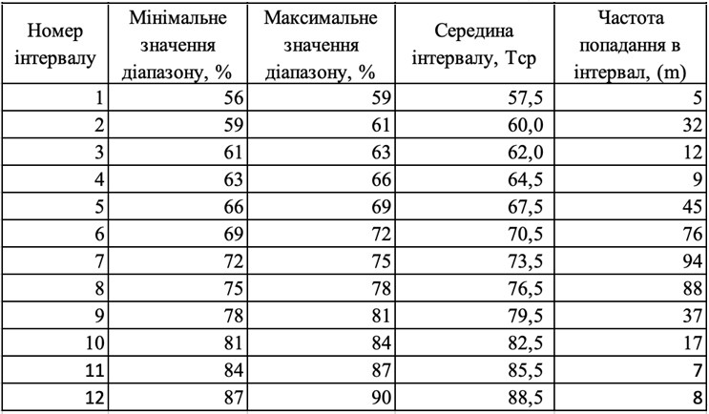

Для розрахунку середнього арифметичного вологості повітря використаємо формулу (1)
$Т_{ср}=\frac{\sum{Т_{і ср}∙m_{i}}}{\sum{m_{i}}}=\frac{31089,02}{430}=71,3$, (1)
де $Т_{ср}$ – среднє значення інтервала,
mi – частота влучень вимірювань в i-й інтервал.
Середнє квадратичне відхилення σ досліджуваного розміру X можна визначити за формулою 2.
$σ=\sqrt{\frac{\sum{{(T_{ср}-Т_{і ср})}^{2}∙m_{і}}}{\sum{m_{і}}}}$ (2)
Для спрощення розрахунків винесемо необхідні вихідні та розрахункові данні в таблицю 3.2.

Таблиця 3.2 – Розрахункові дані
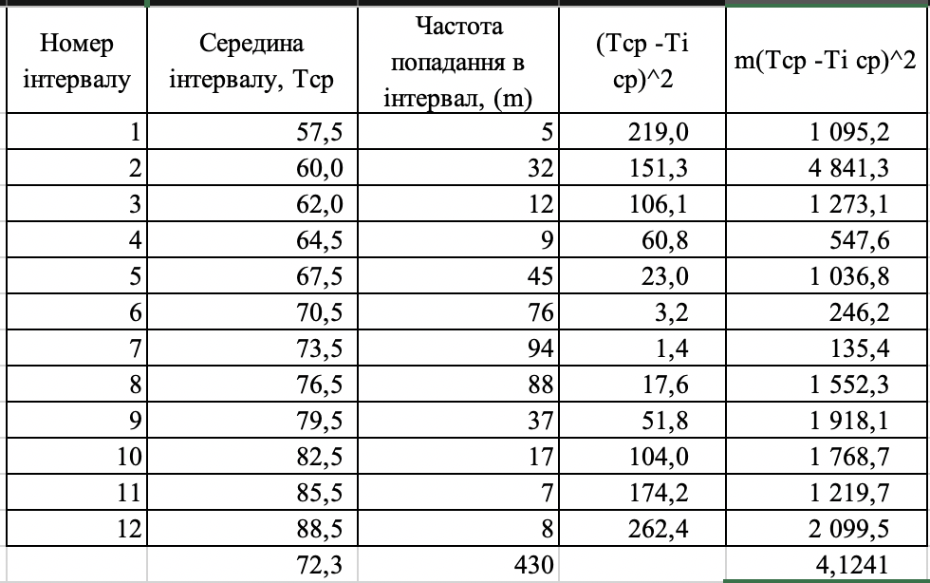

Підставивши в формулу (2) необхідні розрахункові дані з таблиці 3.2, одержимо
$σ=\sqrt{\frac{17733,82}{430}}$ = 4,124
Для побудови кривої нормального розподілення необхідно додатково розрахувати:
- Максимальну ординату розподілення У_{max:}
$y_{max}=0,4∙\frac{\sum{m_{i}∙∆L}}{σ}=0,4∙\frac{430∙2}{4,124}=208,687$ (3)
де ΔL – розмір інтервалу.
- Величину поля розсіювання
$ω_{max}=±3σ=4,124∙3=12,372$ (4)
- Ординату для односігмових (±σ ) відстаней від середини поля розсіювання У_{σ} :
$y_{σ}=0,24∙\frac{\sum{m_{i}∙∆L}}{σ}=0,24∙\frac{430∙2}{4,124}=50,048$ (5)

Визначаємо точну кількість не якісних вимірювань. Для цього необхідно знайти величину зміщення центра поля розсіювання від середини поля допуску за формулою:
$$∆Т_{ц}=Т_{ср}-\frac{Т_{вер}+Т_{ниж}}{2}=71,3- \frac{56+90}{2}=1,7$$
Значення величини зміщення співвставлено з похибкою вимірювання вологості повітря отже, ними можна знехтувати.
Для оцінки величини Лапласа Ф(z), де
$$z=\frac{x}{σ}$$
Визначемо верхню та нижню значення аргументів z:
$$z_{вер}=\frac{Т_{вер}-Т_{ср}}{σ}=\frac{90-71,3}{4,124}=4,5344$$
$$z_{ниж}=\frac{Т_{ниж}-Т_{ср}}{σ}=\frac{56-71,3}{4,124}= -3,7099$$
Ймовірність отримання похибки по двом границям допуску становить:
$Р_{вер}=0,5-Ф\left(z_{вер}\right)=0,5-Ф\left(4,5344\right)=0,5-0,063=0,563$ (чи 56,3%)
$Р_{ниж}=0,5-Ф\left(z_{ниж}\right)=0,5-Ф\left(-1,5108\right)=0,5-0,5256=0,0955$ (чи 9,55%)
Таким чином, 56,3 % значень виміряно з перевищенням верхнього значення допуску по вологості, що призведе до дефекту і 9,55 % значень виміряно з меншим нижнього значення допуску. Сумарна похибка вимірювання вологості повітря становить 65,85 %. Очевидно, частина експериментальних даних, яка була виміряна перевищує границі допуску, що свідчить про ненормальне налагодження процесу.
За результатами даних побудуємо карту Шухарта до технологічної оптимізації (рис. 3.1):
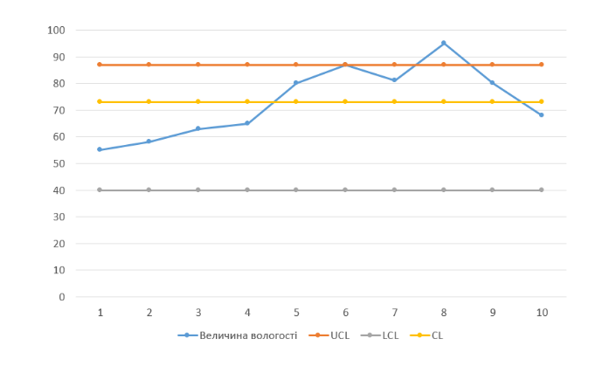
Рисунок 3.1 – Карта Шухарта типу Х до технологічного покращення

Покращення технологічного процесу можна зробити за рахунок впровадження додаткового програмного алгоритму – ковзне середнє, заміни датчика вимірювання на більш точний та переміщення датчика вимірювання на рівень однієї третьої висоти вулика. Метод ковзного середнього відображає функцію, значення якої в кожній точці визначає рівні середнього значення вихідної функції за попередній період. Ковзаючи середні використовуються з даними часового ряду для згладжування короткострокових коливань і виділення основних тенденцій. Математично ковзне середнє є одним з видів згортки. Суть методу полягає у зміні абсолютного значення ряду на середнє арифметичне значення в певних інтервалах. Вибір інтервалів здійснюється способом ковзання: перші рівні поступово забираються, наступні – включається. В результаті виходить згладжений динамічний ряд значень, що дозволяє чітко простежити тенденцію змін досліджуваного параметра. За допомогою змінного середнього можна виявити характер змін значення Y в часі і спрогнозувати даний параметр в майбутньому. Метод діє тоді, коли для значень чітко простежується тенденція в динаміці.
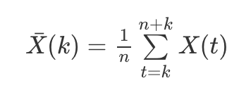
де n – період, k – номер члена ряду, значення якого змінюється середнім. Після оптимізації технологічного процесу була проведена додаткова оцінка якості технологічного процесу. Після другого експериментального дослідження, фактичні значення вологості повітря були встановлені діапазони вимірювання від 56,32 до 91,18%. Інтервал зменшений до 1,53. Кількість вимірювання залишилась такою самою – 430 значень.

Таблиця 3.3 – Результати фактичних вимірів після технологічної оптимізації 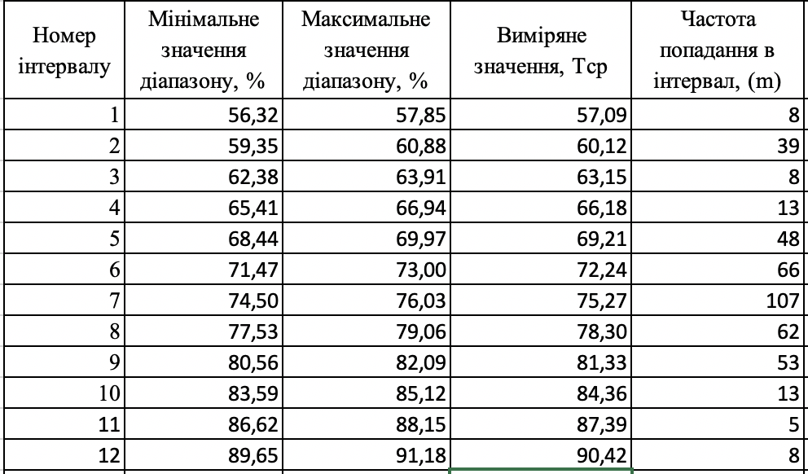

Для розрахунку середнього арифметичного вологості повітря використаємо формулу (6)
$Т_{ср}=\frac{\sum{Т_{і ср}∙m_{i}}}{\sum{m_{i}}}=\frac{31712,5}{430}=72,689$, (6)
де $Т_{ср}$ – середнє значення інтервала,
mi – частота влучень вимірювань в i-й інтервал.
Середнє квадратичне відхилення σ досліджуваного розміру X можна визначити за формулою 2.
$σ=\sqrt{\frac{\sum{{(T_{ср}-Т_{і ср})}^{2}∙m_{і}}}{\sum{m_{і}}}}$ (7)
Для спрощення розрахунків винесемо необхідні вихідні та розрахункові данні в таблицю 3.4.

Таблиця 3.4 – Розрахункові дані після технологічної оптимізації
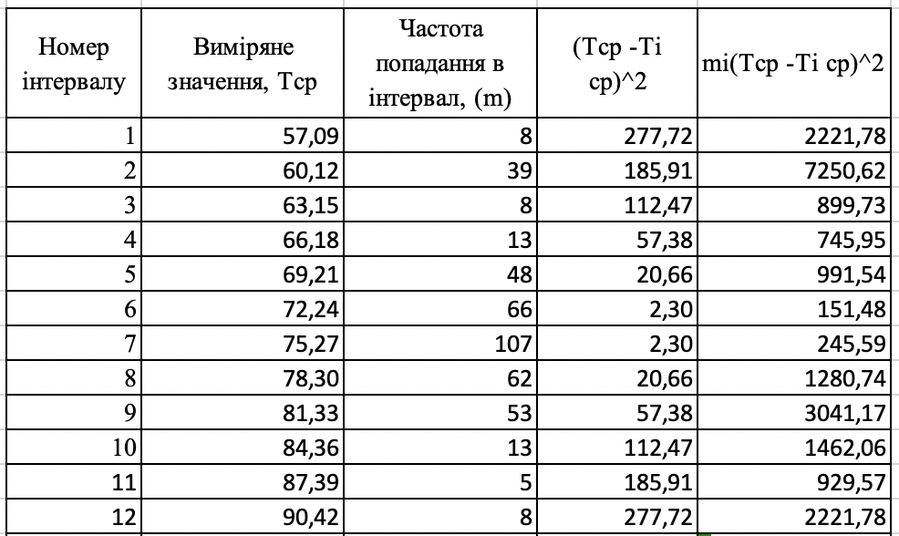
Підставивши в формулу (4.2) необхідні розрахункові дані з табл.3.3, одержимо:
$σ=\sqrt{\frac{7237,111697}{988}}$ = 3,871
На основі даних про розсіювання побудуємо графік розсіювання фактичних значень вимірювань вологості повітря, де бачимо нормальний закон розподілення.
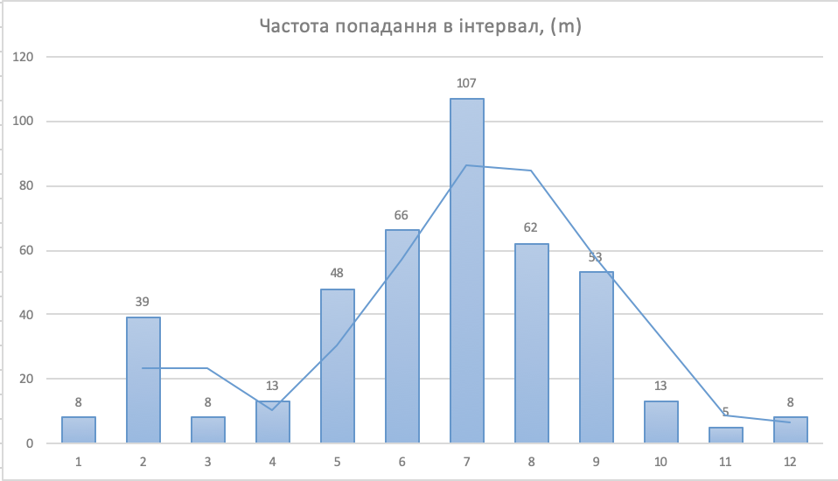
Рисунок 3.2 – Графік розсіювання значень вологості

Для побудови кривої нормального розподілу необхідно додатково розрахувати:
1. Максимальну ординату розподілу $y_{max}$:
$y_{max}=0,4∙\frac{\sum{m_{i}∙∆L}}{σ}=0,4∙\frac{430∙1,53}{3,871}=67,982$ (8)
де ΔL - розмір інтервалу,
2. Ординату для односігмових (±σ) відстаней від середини поля розсіювання $y_{σ}$:
$y_{σ}=0,24∙\frac{\sum{m_{i}∙∆L}}{σ}=0,24∙\frac{430∙1,53}{3,871}=40,8$ (9)
3. Величину поля розсіювання $ω_{max}$:
$ω_{max}=±3σ=3,871∙3=11,613$ (10)
Визначимо точне значення величини дефектів. Для цього спочатку необхідно визначити величину зміщення центру поля розсіювання від середини поля допуску за формулою

$$∆Т_{ц}=Т_{ср}-\frac{Т_{вер}+Т_{ниж}}{2}=72,689- \frac{56,32+91,18}{2}=- 1,052$$
Значення величини зсуву можна порівняти з похибкою вимірювання температури і їм можна знехтувати в подальших розрахунках. Для оцінки величини дефектів скористаємося функцією Лапласа Ф (z), де
$$z=\frac{x}{σ}$$
Визначимо верхнє і нижнє значення аргументу z:
$$z_{вер}=\frac{Т_{вер}-Т_{ср}}{σ}=\frac{91,18-72,689}{3,871}=4,1693$$
$$z_{ниж}=\frac{Т_{ниж}-Т_{ср}}{σ}=\frac{56,32-72,689}{3,871}= 1,229$$
Імовірність отримання дефекту${ Р}_{вер}$ за верхньою межею допуску та $Р_{ниж}$ нижньою межею допуску дорівнює:
$Р_{вер}=0,5-Ф\left(z_{вер}\right)=0,5-Ф\left(4,1693\right)=0,5-0,35301=0,147$ (чи 14,7%)
$Р_{ниж}=0,5-Ф\left(z_{ниж}\right)=0,5-Ф\left(1,229\right)=0,5-0,42220=0,078$ (чи 7,8%)
Таким чином, сумарна ймовірність похибки виміряних даних становить 22,5 %. Неточність була покращена на 16% після впровадження додаткових технологічних покращень. Контрольна карта Шухарта після оптимізації процесів представлена на рисунку 3.3.
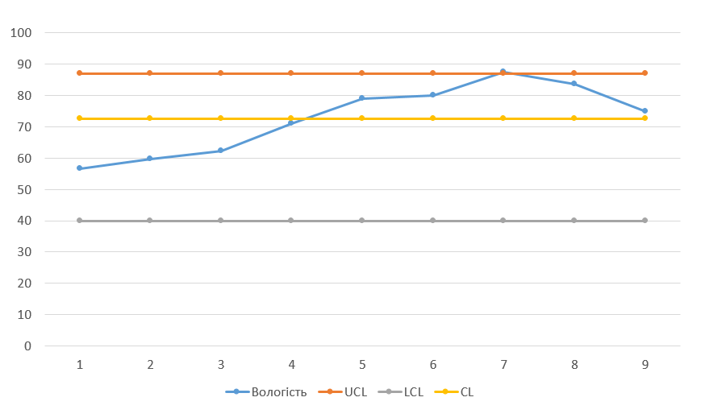
Рисунок 3.3 – Конрольна карта Шухарта процесу вимірювання вологості повітр’я після оптимізації
3.4 Висновки до розділу

В цьому розділі були виявленні причини виникнення випадкових та невипадкових причин, що впливають на неточність отриманих результатів вимірювання. Розроблені підходи щодо їх усунення за допомогою статистичного керування, а саме описоої статистики. Графічне представлення даних спостереження є найбільш наочним і зручним для узагальнення, що в багатьох випадках без подальшого аналізу дозволяє зробити необхідні висновки. Також була проведена оцінка точності технологічної системи: вимірювальний аналіз за допомогою методу контрольних карт Шухарта, що обмежують область допустимих значень, обчислених на основі статистичних даних. Розроблена підсистема дозволяє зменшити неточність вимірювання на 16 % за допомогою таких методів оптимізації, як програмний алгоритм середнє ковзне, заміни датчика вимірювання на більш точний та переміщення датчика вимірювання на рівень однієї третьої висоти вулика.

4 РОЗРОБКА ПІДСИСТЕМИ БЕЗПРОВІДНОЇ ПЕРЕДАЧІ ДАНИХ

4.1. Характеристика протоколу для безпровідної передачі даних

Система дистанційного управління мікрокліматом всередині вулика реалізована відповідно до концепції Інтернету Речей (IoT). Основна ідея концепції – це підключення безлічі саморганізованих безлічі датчиків та виконавчих пристроїв за допомогою радіоканалу. Причому область покриття подібної мережі може становити від декількох метрів до декількох кілометрів за рахунок здатності ретрансляції повідомлень від одного елемента до іншого.
Для повноцінного функціонування такої мережі необхідна автономність всіх «речей», тобто датчики повинні навчитися отримувати енергію з навколишнього середовища, а не працювати від важких акумуляторів живлення, як це відбувається зараз.
Найголовнішою проблемою на сьогоднішній день є відсутність стандартів в цій галузі, що ускладнює можливість інтеграції пропонованих на ринку рішень і багато в чому стримує появу нових. Також важливим питанням у використанні IoT – енерговитратність. Підключення кожної системи вимагає чималих ресурсів. Саме тому важливим питанням є розробка або вдосконалення протоколів передачі даних. Вважається, що майбутнє за LPWAN – мережами [32]. Це запатентоване частотне розширення частотного спектру з протоколом передачі LoRaWAN в технологічному середовищі LoRa. Устаткування в мережі LoRaWAN працює за принципом асинхронної відправки даних, тобто передача даних відбувається лише тоді, коли ці дані є, або встановленому розкладу. Завдяки цьому заощадження енергіє більше в декілька разів, а сама система може живитись від батарейки протягом декількох років. У режимі «сну» електроспоживання становить 1мА, і 40мА коли відбувається передача даних.
Зараз найбільш широковживаними вважаються технології ZigBee. Вони працюють як точки «один до одної» або «один до багатьох», але на менших територіях ніж LPWAN. Але за рахунок ретрансляції зона може бути розширена до декількох гектара на відритому просторі. Стандарт передбачає можливість використання каналів в декількох частотних діапазонах. Найбільша швидкість і найкраща завадостійкість досягається в діапазоні від 2,4 до 2,48 Ггц. У цьому діапазоні передбачено 16 каналів по 5 МГц. На основі технології ZigBee було розроблено декілька протоколів передачі даних:
- MQTT – протокол для збору даних пристроїв і передачі їх до серверів (D2S – пристрій-сервер, технологія забезпечення передачі даних між пристроєм та сервером); Управління Zigbee відбувається через спеціальний міст ZigBee2mqtt, що працює на Node.js та полегшує будь-яку інтеграцію з системами за допомогою вже готових спеціальних команд «топіків» [33].
- XMPP – протокол для з'єднання пристроїв з людьми, окремий випадок D2S-схеми, коли люди з'єднуються з серверами;
- DDS – швидка шина для інтегрування інтелектуальних пристроїв (D2D – пристрій-пристрій, технологія забезпечення передачі даних між пристроями)
- AMQP – система організації черг для з'єднання серверів між собою (S2S – сервер-сервер, технологія забезпечення передачі даних між серверами).
Кожен з цих протоколів широко розповсюджено у реальному часі та здатен з’єднувати тисячі пристроїв одночасно. Принцип роботи кожного з них організовано на пакетній передачі даних системі GPRS (General Packet Radio Service). На відмінно від GSM сигналу при передачі інформації через GPRS не виділяється окрема лінія, передача даних відбується порційно. Завдяки цьому є можливість одночасної передачі даних, швидкість може досягати до 171,2кбит/с. Підсистема GPRS представляє паралельну структуру до підсистеми комутації класичної GSM. SGSN (Serving GPRS Support Node) виконує роль обслуговуючого вузла. Для кожного пакету присвоюється статичний або динамічний адреси, за яким буде відбуватись обмін інформацією.
Для протоколу MQTT зазвичай використовуються архітектура зіркоподібної мережі. Асинхронний протокол простий з декількома опціями управління, що використовуються в режимі реального часу, тому час відклику зазвичай встановлюється в секундах та не перевищує однієї секунди. Етапи передачі даних протоколом MQTT представлені на рисунку 4.1.
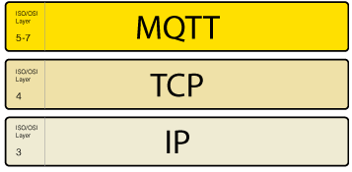
Рисунок 4.1– Етапи передачі даних протоколом MQTT

Основна відмінність роботи даного протоколу від протоколів, що входять в стек протоколів IP, в тому, що обмін повідомлень відбувається не в напряму від транслятора до клієнта (приймача), а через так званий сервер (брокер). Існує наступна схема роботи клієнт-брокер (публікація/підписка). Клієнти підключаються до брокера, який виступає посередником в обміні даними між ними. Ряд клієнтів повідомляють брокеру тему запиту. Коли інший клієнт публікує повідомлення в цій темі, брокер пересилає повідомлення всім клієнтам-підписникам. Отже, запити між клієнтами проходять транзитом через сервер (брокер).
MQTT працює на прикладному рівні поверх протоколу TCP (рис. 4.2), що забезпечує простий рівень надійності.
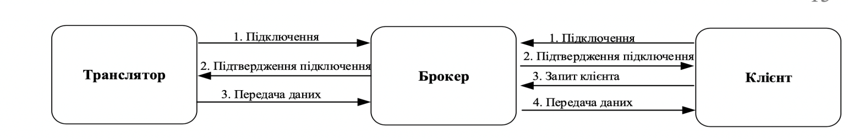Рисунок 4.2 – Розміщення протоколу MQTT на прикладному рівні

Кожен байт, що потрапляє в канал комунікацій повинен бути доставлений одержувачу, навіть якщо знадобиться виконати безліч спроб. Це реалізується просто і найчастіше без проблем, але не дозволяє управляти синхронізацією. У разі повільного абонента одноканальний TCP-трафік дублюється. Завдяки постійному зв’язку з сервером MQTT може обробляти великі масиви даних. На відміну від інших протоколів, що використовуються для М2М, MQTT може не тільки приймати та обробляти дані з хмарних середовищ, а й передавати інформацію назад до пристрою.
Структура повідомлень через цей протокол складається з трьох частин:
- Фіксований заголовок – присутній у всіх повідомленнях;
- Змінний заголовок – присутній у деяких повідомленнях;
- Данні «навантаження» – присутній у всіх повідомленнях;
У свою чергу фіксований заголовок має 15 типів повідомлень, наприклад CONNECT, SUBSCRIBE, PUBLISH. У структурі пам’яті це займає перші 4 біта відведені під допоміжні прапори, наявність і стан яких залежить від типу повідомлення. Чотири старших біта першого байта фіксованого заголовка відведені під спеціальні прапори:
DUP – прапор дубліката, коли клієнт або MQTT брокер здійснює повторну відправку пакета (використовується в типах PUBLISH, SUBSRRIBE, UNSUBSCRIBE, PUBREL).
При встановленому прапорі змінний заголовок повинен містити Message ID (ідентифікатор повідомлення).
QoS – рівень якості обслуговування, що рейтингується від 0 до 2.
RETAIN – при публікації даних з встановленим прапором retain, брокер збереже його. При наступній підписці на цей топік брокер негайн відправить повідомлення з цим прапором. Використовується тільки в повідомленнях з типом PUBLISH. Структура пам’яті повідомлень наведена на рисунку 4.3.
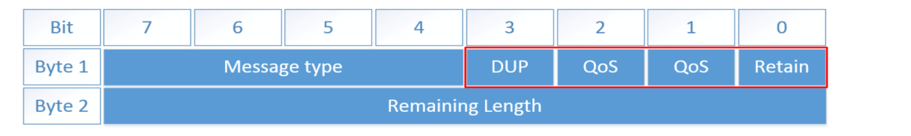
Рисунок 4.3 – Структура пам’яті повідомлень

Залишкова пам’ять залишається для змінного заголовку та даних, що може становити від 1 до 4 байта. Зміст і формат повідомлення, що передається протоколом MQTT задаються програмою.
Протокол підтримує три рівня якості обслуговування (QoS) при передачі повідомлення [34]. Схема підтвердження отримання даних протоколу MQTT наведена на рисунку 4.4.
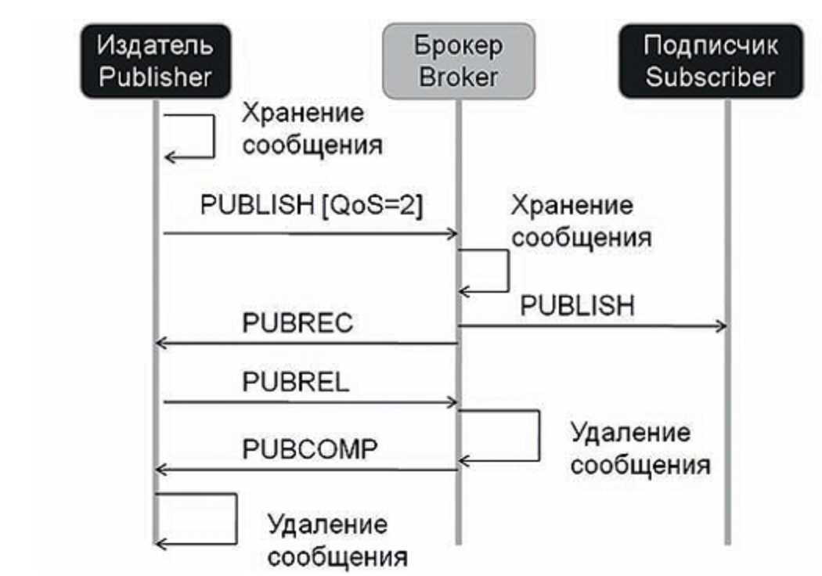
Рисунок 4.4 – Схема підтвердження отримання даних протоколу MQTT

На першому рівні QoS 0 транслятор відправляє один раз повідомлення брокеру и не чекає підтвердження від нього.
Другий рівень QoS 1 гарантує, що повідомлення точно буде доставлено брокеру, але є можливість дублювання повідомлення. Після отримання дублікату повідомлення, брокер знову розсилає це повідомлення, а транслятору знову відправляє повідомлення про отримання повідомлення. Якщо транслятор не отримав PUBACK-повідомлення від брокера, він повторно відправляє цей пакет при цьому DUP встановлює «1».
На третьому рівні QoS 2 гарантується доставка повідомлення та стає неможливим дублювання отримання повідомлення. Транслятор зберігає значення не підтвердженим поки не отримає від брокера відповідь PUBREC.
Для забезпечення безпеки даних протоколу MQTT реалізовані методи аутентифікації клієнтів (логін та пароль), контроль доступу клієнтів через Client ID, підключення до брокеру через TLS/SSL, які допомагають захистити данні від перехвату іншої інформації.

4.2 Отримані результати зі застосуванням протоколу

Отже, для передачі параметрів мікроклімату був обраний протокол MQTT. Він повністю покриває необхідні вимоги для опитування вулика в режимі реального часу: забезпечує надійність доставки, не потребує великої кількості програмного забезпечення, що задовольняє умови використання пристроїв з обмеженим об’ємом пам’яті, а також для масштабних мереж IoT.
Оскільки основна розробка системи була створена в IDE Arduino необхідне підключення клієнтської бібліотеки MQTT.js на JavaScript.
Відправка повідомлення відбувається за наступним кодом:
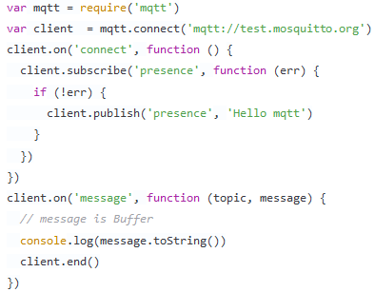
Після налаштування параметрів клієнту MQTT встановлюємо з’єднання з сервером.
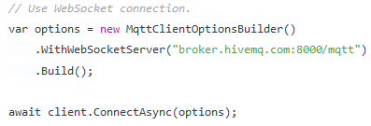
В якості серверу був обраний хмарний сервіс Cloud MQTT Console з безкоштовним тарифним планом [35]. Дана система є зручною, адже вже має вбудовані сповіщення, наприклад у випадку малої кількості пам’яті, або пошкоджень на сервері. Система також має змогу під’єднання декількох брокерів через так звані мости, встановлювати ключі TLS/SSL та інше. Для використання сервісу необхідна реєстрація на сайті https://customer.cloudmqtt.com/instance та виконання простих налаштувань.
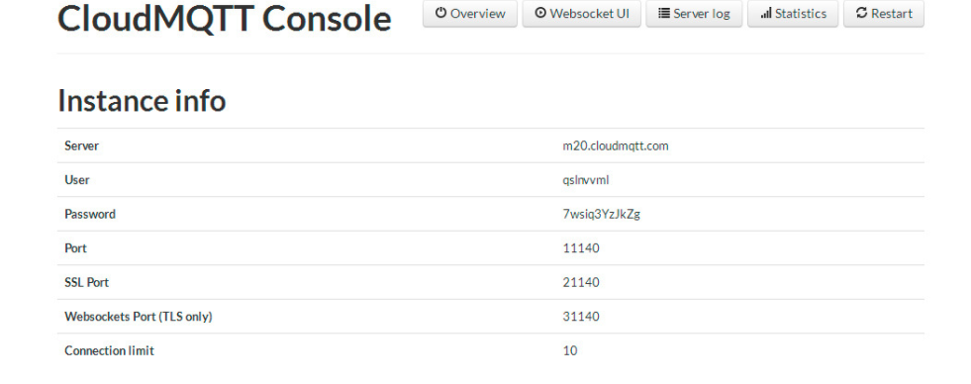
Рисунок 4.5 – Підключення клієнтів до брокера

Для публікації повідомлення використовуємо наступний код:
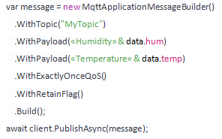

Візуалізація усіх отриманих даних відбувається на смартфоні Android за допомогою додатку IoT MQTT Dashboard [*]. Цей додаток представляє собою MQTT-клієнт з невеликою кількістю готових та зручних віджетів.
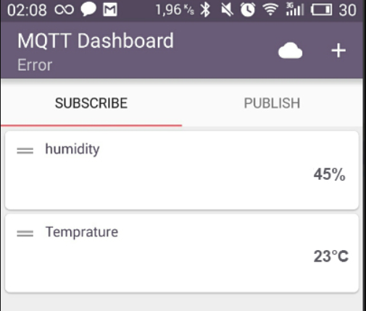
Рисунок 4.7 – Візуалізація отриманих параметрів вимірювання

Для прогнозування виходу показників температури та вологості за нормовані значення додаток потребує доопрацювання.

4.3 Висновки до розділу

Система дистанційного управлінням мікроклімату є системою IoT, оскільки може працювати дистанційно. У розділі розглянуто основні принципи роботи безпровідної передачі даних між декількома машинами через сигнал GPRS протоколом MQTT на основі технології Zigbee. Наявність рівней обслуговування та ієрархічна структура робить протокол MQTT найкращим рішенням для реалізації системи дистанційного управління мікрокліматом з можливістю зберігання даних на віртуальному сервері.

5 РОЗРОБКА СТАРТАП-ПРОЕКТУ

5.1 Опис ідеї проекту

Сьогодні існує два напрямки розвитку технологій сфери бджолярства. Перший направлений на вивчення біологічних властивостей комахи та продуктів, які вона виробляє. Другий – на розвиток технологій для використання засобів контролю та управління життєдіяльністю бджолиної сім’ї. Впровадження дистанційного автоматизованого контролю та управління параметрами життєдіяльності бджоли особливо набирає актуальності у зв’язку з необхідністю збільшення популяції комах та підвищення обсягів отриманої продукції. Під параметрами нормальної життєдіяльності бджоли розуміються показники мікроклімату (температура, вологість та рівень вуглекислого газу) всередині вулика, звуковий спектр, що видають комахи, льотна здатність, наявність вільних рамок. Було запропоновано рішення для впровадження системи автоматизованого управління параметрами температури та вологості на основі методів контролю якості вимірювання.
В розділ опису проекту входять:
- зміст запропонованої ідеї;
- можливі напрямки застосування;
- основні вигоди, що може отримати кінцевий користувач;
- відмінність від аналогів.
Пункти оформлені в вигляді таблиці для зручнішого уявлення про ідею.
Ідея проекту полягає у впровадженні системи автоматизованого управління параметрами мікроклімату на основі методів контролю якості вимірювання. Завдяки розробленій системі дистанційного управління мікрокліматом всередині вулика з’явилась можливість постійного вимірювання та запису показників мікроклімату протягом доби, контролю границь цих показників і автоматичного їх регулювання, що сприяє якісному природному опиленню культурних рослин, підвищує рентабельність продукції та економічну ефективність бджолярства, запобігає роїнню бджолиної сім’ї, збільшує її продуктивність та самовідтворення, зменшує трудові затрати бджоляра. Апаратна частина системи реалізована за допомогою сучасних недорогих датчиків, мікроконтролера, радіоелементів, нагрівачів та вентиляційних компонентів, що мають мінімальну похибку, і, тим самим, забезпечують економічну ефективність від впровадження системи за умови високої точності. Перевагою є і той факт, що з використанням GPRS-сигналу передача даних відбувається на великі відстані. Апаратна частина системи складається з двох підсистем – автономного пристрою та ретранслятору. Перша призначена для вимірювання параметрів мікроклімату та регулювання цих показників за рахунок нагрівального та вентиляційного елементів. Функціональне призначення частини ретранслятора – передача даних через GSM-модуль та їх консолідація на персональному пристрої (комп’ютері або смартфоні).
Аналіз потенційних техніко-економічних переваг ідеї порівняно із пропозиціями конкурентів представлено у вигляді таблиці 5.1 та передбачає:
- визначення переліку техніко-економічних властивостей та характеристик товару;
− визначення попереднього кола конкурентів (проектів-конкурентів) і товарів-аналогів, що вже існують на ринку, та проведення збору інформації щодо значень техніко-економічних показників для ідеї власного проекту та проектів-конкурентів відповідно до визначеного вище переліку;
− порівняльний аналіз показників: для власної ідеї визначаються показники, що мають а) гірші значення (W, слабкі); б) аналогічні (N, нейтральні) значення; в) кращі значення (S, сильні) (табл. 5.1).

Таблиця 5.1 – Визначення сильних, слабких та нейтральних характеристик ідеї проекту

№  п/п | Техніко-  економічні  характеристики ідеї | (потенційні) товари/концепції конкурентів |  |  |  |  |  | W  (слабка  сторона) |  | N  (нейтральна  сторона |  | S  (сильна  сторона)
№  п/п | Техніко-  економічні  характеристики ідеї | Мій  проект | Beebot | CУМУП | Seidle
1. | Вартість розробки (грн) | 2 850 | 4 800 | 4 200 | 3 900 |  | + |  | - |  | -
2. | Термін розробки | 1 місяць | 0,25 місяця | 1,5  місяці | 3  місяці |  | - |  | + |  | -
3. | Високо сучасних технологій | Сучасні | Сучасні | Відносно сучасні | Відносно сучасні |  | - |  | + |  | -
4. | Універсальність пристрою | Універсальний | Універсальний | Неуніверсальний | Неунівер-сальний |  | - |  | + |  | -
5. | Можливість маніпуляції отриманими даними безпосередньо в пристрої | Є | Немає | Немає | Немає |  | + |  | - |  | -
6. | Додаткове ПЗ | Поставляється додатково | Немає | Немає | Частково |  | + |  | - |  | -
7. | Бездротова передача даних | Є | Є | Є | Немає |  | - |  | + |  | -
8. | Можлива відстань для бездротової передачі даних | Будь-яка | 15-30 метрів | 15-30 метрів | Немає |  | + |  | - |  | -
9. | Управління параметрами мікроклімату | Є | Немає | Немає | Частково |  | + |  | - |  | -
10. | Реалізація контролю параметром ваги | Немає | Немає | Немає | Є |  | - |  | + |  | -
11. | Наявність акустичного аналізу | Немає | Немає | Є | Немає |  | - |  | - |  | +
12. | Торгова марка | Немає | Є | Немає | Немає |  | - |  | + |  | -

Отже, запропонована ідея має певні переваги і недоліки. Серед переваг можна виділити відносно невелику вартість розробки, універсальність системи, наявність безпровідної передачі даних до користувача за допомогою мобільного зв’язку через спеціальний протокол, що створений для IOT-систем. Проте недоліками проекту є відсутність торгової марки та потреба у додатковій реалізації контролю параметра ваги розплоду, продуктів меду та акустичний аналіз.

5.2 Технологічний аудит ідеї проекту

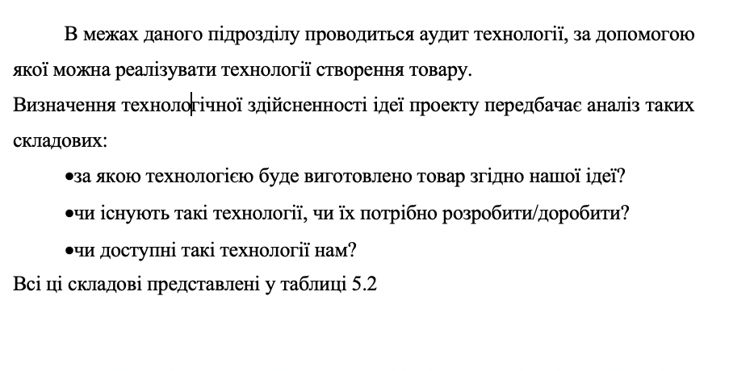

Таблиця 5.2 – Технологічна здійсненність ідеї проекту

№ | Ідея проекту | Технології її реалізації | Наявність технології | Доступність технологій
1. | Проектування та реалізація інформаційно-вимірювальної системи (температура, вологість, рівень вуглекислого газу) | Використання стенда з нормованими метрологічними характеристиками | Наявна | Недоступна
1. |  | Використання зразкового психометра з нормованими характеристиками для калібрування | Наявна | Недоступна
1. |  | Створення класифікаційних карт на базі статистичних методів вимірювання для регулювання граничних величин з метою досягнення якості аналізу даних | Потребує розробки | Доступна
2. | Безпровідна передача даних, яка забезпечуватиме надійну передачу даних з мінімальними шумами | Мегагерцові радіочастотні передавачі  433 МГц | Наявна | Доступна
2. |  | Передача даних через протокол MQTT для М2М систем | Потребує розробки | Доступна
3. | Статистичний контроль якості вимірювання показників | Метод карт Шухарта | Потребує розробки | Доступна

Проаналізувавши таблицю можна зробити висновок, що наш проект базується на нових технологіях, що дозволяють зробити систему максимально автоматизованою та роботизовано з власним інструментом прийняття рішення. Використані нові технології - створення класифікаційних карт зі статистичним контролем якості та можливість безпровідної передачі даних за допомогою нового протоколу даних з мінімальними шумами з повними даними дозволить створити нову систему для покращення сфери бджільництва в сільському господарстві.

5.3 Аналіз ринкових можливостей запуску стартап проекту

Визначимо ринкові можливості, які можна використати під час ринкового впровадження проекту, та ринкові загрози, які можуть перешкодити його реалізації. Це дозволяє спланувати напрями розвитку проекту із урахуванням стану ринкового середовища, потреб потенційних клієнтів та пропозицій проектів-конкурентів.
У таблиці 5.3 представлена попередня характеристика потенційного ринку даної продукції: наявність попиту, обсяг та канали продаж, динаміка розвитку ринку.
Інформація бралася з розрахунку на те, що кожен прилад в мінімальній комплектації коштує 2 850 гривень. Мала пасіка налічує від 5 до 10 вуликів бджоло сімей, середня - від 30 до 60 вуликів, велика - від 60. В кожен вулик має бути вбудована автономна частина, ретрансляційна частина впроваджується в залежності від зонування вуликів під час літнього сезону.
Україна займає перше місце у світі за кількістю бджолярів (біля 700 тис. людей), і лише восьме місце за продуктивністю виготовлення меду (21,5 кг/рік на одну бджолину сім’ю) [36]. Не дивлячись на велику працемісткість, за результатами 2018 року імпорт медопродуктів постав на 5 місце серед імпорту всіх сільськогосподарських продуктів.
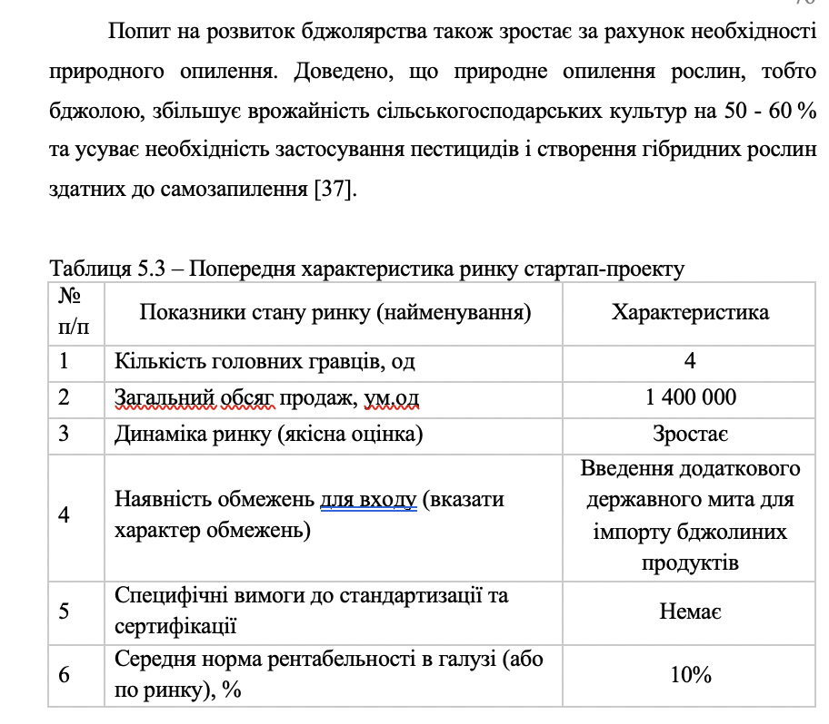
Отже за попереднім оцінюванням, можна сказати, що ринок є досить конкурентоспроможний та динамічний, а його розвиток не стоїть на місці, тому ринок сприятливий для впровадження проекту. Проте можуть виникнути труднощі з продажем системи для вуликів, через можливе зменшення попиту на медопродукти. Іншим важливим фактором є ціна, оскільки бджолярство є низькорентабельним видом виробництва. Але потенціал розвитку може додати залучення прямих інвестицій в розвиток цієї галузі.
Далі визначено потенційні групи клієнтів, їх характеристики, та орієнтовний перелік вимог до товару для кожної групи (табл. 5.4)

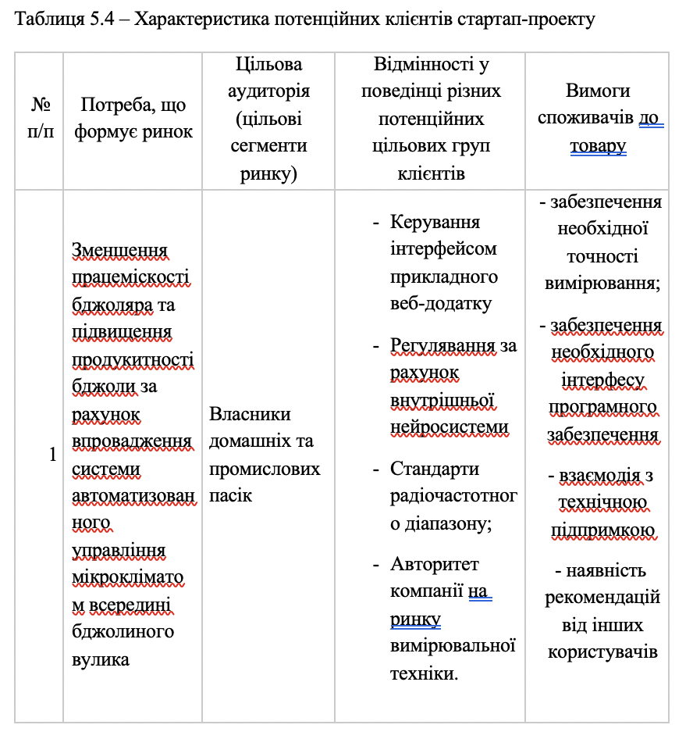
Проаналізувавши особливості потенційних клієнтів, можна зробити висновок, що існує безліч відмінностей та вимог у поведінці різних цільових груп. Що створює необхідність розробки індивідуального проекту та підходу. Конструкція предстваленої системи може з легкістю видозмінюватись, в залежності від попиту. Але саме цей фактор не дає змогу вийти на велике автоматизоване виробництво, адже індивідуальний підхід збільшує собівартість виробу.
Особливу роль може зіграти невисокий авторитет нової компанії на ринку вимірювальної техніки.
При застосуванні даної технології існують певні загрози. (таблиця 5.5), які можна поділити на такі категорії: чинники попиту, чинники конкуренції, чинники збуту, економічні чинники, політичні і правові чинники, науково-технічні чинники, соціально-демографічні чинники, соціально-культурні чинники, природні і екологічні чинники, міжнародні чинники.

Таблиця 5.5 – Фактори загроз
№ п/п | Фактор | Зміст загрози | Можлива реакція компанії
1. | Конкуренція | На ринок виходять все більше малих компаній, які працюють у цій сфері | Залучення інвестицій у великі компаній-виробників електроніки або венчурного фонду.
2. | Збут | Велика ціна за виріб при малих об’ємах пасіки | Вдосконалення системи представленої системи. Розширення видів комплектації. Вітчизняних аналогів немає
3. | Авторитет серед покупців | Серед потенційних покупців вимірювальних систем попитом користуються товари великих виробників | Здобуття авторитету серед покупців шляхом співпраці з компаніями суміжних галузей

Але поряд із колом загроз існують і певні можливості (таблиця 5.6).
№ п/п | Фактор | Зміст можливості | Можлива реакція компанії
1. | Інвестиції | Великі фірми суміжних областей можуть інвестувати в нові галузі, для розширення своїх можливостей. Також венчурні фонди з метою покращення навколишнього середовища. | Використовувати всі переваги такої співпраці, для здобуття авторитету серед споживачів
2. | Співпраця | Гравці ринку готові співпрацювати, для здобуття більшої кількості споживачів | Важливо узгодити всі нюанси співпраці та налагодити канали продажу.
3. | Попит | Поява відносно нового продукту на ринку | Постійна підтримка актуальності виробу та його вдосконалення

Далі було проведено аналіз пропозиції: визначено загальні риси конкуренції на ринку.

Таблиця 5.7 – Ступеневий аналіз конкуренції на ринку
№ п/п | Особливості конкурентного середовища | В чому проявляється дана характеристика | Вплив на діяльність підприємства
1 | Тип конкуренції - ідеальна конкуренція | Фірми конкуренти відсутні на вітчизняному ринку | Вплив на продукт та його характеристики в залежності від запиту клієнта.
2 | За рівнем конкурентної боротьби – міжнародний | Фірми конкуренти знаходяться в інших країнах | Адаптація продукту під будь-який ринок
3 | За галузевою ознакою – одногалузева | Продукт використовується лише в бджолярстві | Вдосконалення продукту
4 | Конкуренція за видами товарів – товарно-родова | Види товарів різняться за обсягом додаткових каналів вимірювання та можливості саморегулювання | Створення товару з різними модулями
5 | За характером конкурентних переваг – науково-технічне та технологічне | Цінність продукту збільшується за рахунок особливих технічних характеристик | Асиміляція до нових технологій та підвищення ефективності підприємства
6 | За інтенсивністю – марочна | Більшість брендів конкурує | PR, реклама, просування бренду

Відповідно до моделі Майкла Портера запропоновано аналіз сфер діяльності та розробки стратегії бізнесу. Методика базується на п’ятьох визначеннях:
- Аналіз ризиків появи товаро-замінника;
- Аналіз загрози появи нових конкурентів;
- Аналіз ризиків постачальників;
- Аналіз ринкової поведінки споживача;
- Аналіз рівня конкурентної боротьби.
Найбільш привабливим продуктом вважаються ті, що мають найбільшу рентабельність для своєї галузі. Усі впливові фактори поділяються на мікро та макросередовище. Перші впливають на здатність компанії на отримання доходу та обслуговування клієнтів. Мікрофактори - це внутрішня ефективність компанії та якість виготовленої продукції. Оскільки вітчизняних розробок для даної сфери відсутні - далі проведено аналіз міжнародних конкурентів у цій галузі за моделлю М. Портера.

Таблиця 5.8 – Аналіз конкуренції в галузі за М. Портером
Складові аналізу | Прямі конкуренти в галузі | Потенційні конкуренти | Постачальники | Клієнти | Товари-замінники
Складові аналізу | LLC «BEEHIVE», СУМУП | Наявність існуючих відомих брендів | - | Контроль якості продукту | Поява більш дешевого чи привабливого товару
Висновки: | Незначна конкуренція у цій сфері | Поява нових стартапів | - | Доступність інформації до споживачів та цінова чутливість споживачів | Порівняння ціни та якостей продуктів-замінників

За результатами аналізу таблиці 5.9 було зроблено висновок про можливість роботи на ринку з огляду на конкурентну ситуацію. Також було зроблено висновок щодо характеристик, які повинен мати проект, щоб бути конкурентоспроможним на ринку. Цей висновок був врахований при формулюванні переліку факторів на основі методики М. Портера конкуренто спроможності у наступному пункті.
На основі аналізу конкуренції, проведеного в таблиці 5.9, а також із урахуванням характеристик ідеї проекту (таблиця 5.1), вимог споживачів до товару (таблиця 5.4) та факторів маркетингового середовища (таблиці 5.5, 5.6) визначається та обґрунтовується перелік факторів конкурентоспроможності. Аналіз оформлюється за таблицею 5.9

Таблиця 5.9 – Обґрунтування факторів конкурентоспроможності

Фактор конкурентоспроможності | Обґрунтування
Новий унікальний товар | Поява товару з новими для цього ринку характеристиками
Ціна | Відносно низька ціна на товар
Наявність додаткових цінностей | Наявність підсистеми управління та можливість саморегулювання
Простота виготовлення | Виготовляється без застосування високотехнологічного обладнання

Фінальним етапом ринкового аналізу можливостей впровадження проекту є складання SWOT-аналізу. Це метод стратегічного планування, що полягає у виявлені факторів внутрішнього і зовнішнього середовища організації і поділ їх на чотири категорії: сильних (Strength) та слабких (Weak) сторін, загроз (Troubles) та можливостей (Opportunities). Перші дві сторони є факторами внутрішнього середовища об’єкта аналізу, тим, на що об’єкт може вплинути. Можливості загроз та можливостей є факторами зовнішнього середовища. SWOT-аналіз ефективний при здійсненні початкової оцінки поточної ситуації (таблиця 5.10).

Таблиця 5.10 – SWOT- аналіз стартап-проекту

Сильні сторони: ціна, багатофункціональний товар, простота виготовлення, доступність, здатність до працювати на великих дистанціях, здатність саморегулювання | Слабкі сторони: необхідні модулі зарубіжних компаній, відносно висока собівартість товару
Можливості: попит, доступність, безнадлишкова універсальність, поширена елементна база | Загрози: конкуренти, падіння розвитку галузі, брак складових, відсутність кваліфікованого персоналу для виготовлення

На основі SWOT-аналізу було розроблено альтернативи ринкової поведінки (перелік заходів) для виведення стартап-проекту на ринок та орієнтовний оптимальний час їх ринкової реалізації з огляду на потенційні проекти конкурентів, що можуть бути виведені на ринок (див. таблицю 5.9). Визначені альтернативи були проаналізовані з точки зору строків та ймовірності отримання ресурсів (таблиця 5.11).

Таблиця 5.11 – Альтернативи ринкового впровадження стартап-проекту

Альтернатива ринкової поведінки | Ймовірність отримання ресурсів | Строки реалізації
Організація реклами в соціальних мережах | 90% | 1 місяць
Отримання гранта для організація виробництва | 10% | 10 місяців
Акційні пропозиції | 30% | 3 місяців
Співробітництво з асоціацією бджолярів, як органа управління | 90% | 3 місяця
Організація агроівентів з метою популяризації продукту | 90% | 9 місяців

Після аналізу було обрано альтернативу №1, №4 та №5.
5.4 Розробка ринкової стратегії
Ринкова стратегія відображає цілі, напрямки дій і необхідні для цього ресурси протягом встановленого часу. Ринкова стратегія підприємства розробляється на основі досліджень і прогнозування кон'юнктури товарного ринку, вивчення покупців, вивчення товарів, конкурентів і інших елементів ринкового господарства.
Залежно від поставлених цілей і засобів їх досягнення можна виділити кілька видів ринкових стратегій:
- стратегія завоювання або розширення частки ринку - випуск і впровадження на ринок нової продукції, формування нових потреб у споживачів.
- стратегія інновацій - створення виробів, які не мають аналогів.
- стратегія диференціації продукції - модифікація і удосконалення традиційних виробів, які можуть викликати нові потреби або нові сфери використання. Ефективність диференціації продукції безпосередньо пов'язана з відносно невисокими витратами.
- стратегія зниження витрат виробництва - цінове суперництво, що припускає внесення таких нововведень, які забезпечать реалізацію продукції за підвищеними цінами.
- стратегія вичікування - утримання від застосування препарату на ринок, а вивчення дій конкурентів.
- стратегія індивідуалізації споживача - орієнтація на індивідуальні замовлення покупців.
Розробка ринкової стратегії першим кроком передбачає визначення стратегії охоплення ринку: було проведено опис цільових груп потенційних споживачів (таблиця 5.12).

Таблиця 5.12 – Вибір цільових груп потенційних споживачів
Опис профілю  цільової групи  потенційних  клієнтів | Готовність  споживачів  сприйняти  продукт | Орієнтовний  попит в межах  цільової групи  (сегменту) | Інтенсивність  конкуренції в  сегменті | Простота входу у сегмент
Приватні клієнти | Середня | Між середньою та високою | Низька | Середня
Промислові клієнти | Висока | Високий | Низька | Середня

Як цільові групи буду обрано групу 2. Адже завдяки ним, проект принесе найбільший дохід в найближчий час та популярність серед споживачів всього ринку.
За результатами аналізу потенційних груп споживачів було обрано цільову групу, для якої буде запропоновано даний товар, та визначено стратегію охоплення ринку – стратегію інноваційного маркетингу (компанія працює із кількома сегментами, розробляючи для них окремо програми ринкового впливу). Основний принцип маркетингової діяльності інноваційного підприємства - прагнення не тільки до наукового результату, але і до його товарної формі - не на проштовхувати на ринок те, що вийшло в результаті розробки, а розробляти те, що споживачі очікують побачити на ринку.
Для роботи в обраних сегментах ринку сформовано базову стратегію розвитку (таблиця 5.13).

Таблиця 5.13 – Визначення базової стратегії розвитку

Обрана альтернатива розвитку  проекту | Стратегія охоплення ринку | Ключові конкурентоспроможні позиції відповідно до обраної альтернативи | Базова стратегія  розвитку*
PR, просування бренду | Інноваційний маркетингу | Низка вартість для вирішення загальних задач | Після проведення дослідження метою стратегії стало виявлення запитів клієнтів та впровадження нового ефективного продукту, що робить його конкурентноспроможним.

На основі вимог споживачів з обраних сегментів до постачальника (стартап-компанії) та до продукту (див. таблицю 5.4), а також в залежності від обраної базової стратегії розвитку (таблиця 5.13) розроблено стратегію позиціонування (таблиця 5.14), що полягає у формуванні ринкової позиції (комплексу асоціацій), за яким споживачі мають ідентифікувати торгівельну марку/проект.

Таблиця 5.14 – Визначення стратегії позиціонування

Вимоги до  товару цільової аудиторії | Базова  стратегія  розвитку | Ключові конкурентоспроможні позиції власного стартап-проекту | Вибір асоціацій, які мають сформувати комплексну позицію  власного проекту
Невисока ціна, проста технологія в установці та технічної підтримки | Позиціонування з інноваційними можливостями у даній сфері діяльності | Наявність певних характеристик товару відмінних від аналогів | Мінімальні затрати

Результатом виконання підрозділу стала узгоджена система рішень щодо ринкової поведінки стартап-компанії, яка визначає напрями роботи на ринку. Були сформовані базові стратегії розвитку бізнесу та його позиціонування.

5.5 Розробка маркетингової програми стартап-проекту

Нині у зв'язку зі зростаючими вимогами покупців не тільки до товару, а й до зручності, можливості комплексності купівлі, гарантій, інформації про товар та інші складові маркетингової підтримки, саме вони часто стають ключовими моментами комерційного успіху і забезпечення постійного активного збуту. В цілому маркетингова підтримка - це комплекс маркетингових заходів, які забезпечують якість, транспортування, зберігання та грамотне обслуговування продукту.
Сформовано маркетингову концепцію товару, який отримає споживач. Для цього у таблиці 5.15 підсумовано результати попереднього аналізу конкурентоспроможності товару.

Таблиця 5.15 – Визначення ключових переваг концепції потенційного товару

Потреба | Вигода, яку пропонує товар | Ключові переваги перед конкурентами
Інноваційні технології та підхід при використані | Забезпечення передачі даних на велику відстань за рахунок нового протоколу даних; Розробка внутрішнього класифікатора для регулювання виміряних показників; Регулювання самих показників; Прогнозування поведінки комах | Немає товару з певною аналогічною характеристикою
Ціна | Конструювання системи (товару) в залежності від запиту клієнта | Економія грошей для споживача

Розроблено трирівнева маркетингову модель товару: ідея продукту, його фізичні складові, особливості процесу його надання (таблиця 5.16).

Таблиця 5.16 – Опис трьох рівнів моделі товару

№ | Рівні товару | Сутність та складові
1 | Товар за задумом | Товар дозволяє організувати систему автоматичного регулювання параметрів при мінімальних затратах та передачу даних на великі відстані. При зміні технологічного процесу за потреби замінюється тільки конкретний модуль, а не вся система.
2 | Товар у реальному виконанні | Властивості\характеристики | М\Нм | Вр\Тх\Тл\Е\Ор
2 | Товар у реальному виконанні | 1.Якість  2. Ціна  3. Зручність  4. Простота  5. Вибіркова універсальність  6. Інноваційність | М  1. Ціна  2. Якість  Нм  1.Простота  2.Вибіркова універсальність  3. Зручність | Тх: Захист від впливу навколишнього середовища  Ор: Налагодження випуску  Е: Зниження вартості;  Організація мережі реалізації  Тл: Використання існуючих схемних рішень; Простота налагодження; Використання доступної елементної бази.  Вр: Використання існуючих виробничих потужностей
2 | Товар у реальному виконанні | Якість: буде проведено тестування у всіх можливих середовищах
2 | Товар у реальному виконанні | Пакування – м’яка пластикова коробка

Наступним кроком є визначення цінових меж, якими необхідно керуватись при встановленні ціни на потенційний товар (остаточне визначення ціни відбувається під час фінансово-економічного аналізу проекту), яке передбачає аналіз ціни на товари-аналоги або товари субститути, а також аналіз рівня доходів цільової групи споживачів (таблиця 5.17). Аналіз проведено експертним методом.

Таблиця 5.17– Визначення меж встановлення ціни
Рівень цін на товари-замінники | 1700 - 4200 грн
Рівень доходів цільової групи споживачів | 600 500 - 1 000 000 грн
Ціна на одиницю систему з спрощену конструкцією | 1 900 грн
Ціна на одиницю систему з повноцінною конструкцією | 2 850 грн

Наступним кроком є визначення оптимальної системи збуту, в межах якого було прийняте рішення проводити збут власними силами і залучати сторонніх посередників (таблиця 5.18).

Таблиця 5.18 – Формування системи збуту

Специфіка закупівельної  поведінки цільових клієнтів | Функції збуту, які має виконувати постачальник товару | Глибина каналу  збуту | Оптимальна  система збуту
Кількість одиниць залежить від масштабу пасіки від (10 до 100) | Роздрібна та оптова торгівля | Дворівневий канал | Власні сили та через посередників

Останньою складовою маркетингової програми є розроблення концепції маркетингових комунікацій, що спирається на попередньо обрану основу для позиціонування, визначену специфіку поведінки клієнтів (таблиця 5.19).

Таблиця 5.19 – Концепція маркетингових комунікацій
Специфіка поведінки цільових клієнтів | Канали комунікацій, якими  користуються  цільові клієнти | Ключові позиції, обрані для  позиціонування | Завдання рекламного повідомлення | Концепція рекламного звернення
Клієнти обиратимуть один з представлених видів конструкції системи | Соціальні мережі, електронна пошта, телефона лінія | Ціна, зручність, інноваційність | Показати переваги продукту | Використання демо-ролику у таргетній рекламі у соціальних мережах та реклама через телефону лінію власникам пасік

Результатом розділу стала ринкова (маркетингова) програма, що включає в себе концепції товару, збуту, просування та попередній аналіз можливостей ціноутворення, спирається на цінності та потреби потенційних клієнтів, конкурентні переваги ідеї, стан та динаміку ринкового середовища, в межах якого впроваджено проект, та відповідну обрану альтернативу ринкової поведінки.

5.6 Висновки до розділу

В даному розділі було проведено аналіз продукту – системи управління параметрами мікроклімату всередині бджолиного вулику у якості стартап-проекту. Можна зазначити, що у проекту є можливість комерціалізації, оскільки ринок даного товару ще тільки починає формуватися.
На ринку наявна ідеальна конкуренція - галузева структура, в якій є багато невеликих фірм, які не здатні впливати на всю галузь в цілому і випускають однорідну продукцію. Конкуренти змушені прийняти ціну, сформовану ринком. Бар'єри виходу на ринок або виходу з нього - не значні. Для впровадження ринкової реалізації проекту слід обрати альтернативу, яка передбачає можливий вихід на новий рівень. Головними завданням є впровадження інноваційних можливостей системи та експлуатації системи при досягненні поставленої задачі з прийнятною точністю. Забезпечення застосування широкого спектру вимірювальних датчиків, що дасть можливість створювати системи з подальшим управлінням усіма технологічними процесами. Розробка програмного забезпечення для системи збору, обробки інформації та у майбутньому прогнозування поведінки об’єктів дослідження. Запровадження системи технічного супроводження готового приладу у кінцевого споживача, що в свою чергу дасть можливість більш ефективно своєчасно модернізувати, вдосконалювати прилад та робити крос-продажі. Доступна елементна боза дозволить маневрувати в ціновій політиці шляхом обрання найкращих складових щодо співвідношення вартість-якість. Простота конструкції дозволить конструювати декілька варіантів систем в залежності від потрібності клієнта та його платоспроможності. Одним з варіантів просування продукту на ринок розглядається надання фірмам знижки при оптовій закупці систем та розміщення реклами в себе на сайті.

ВИСНОВКИ

1. На основі проведеного огляду існуючих рішень та їх аналізу були визначені основні недоліки та переваги представлених систем. Були визначені основні параметри для контролю життєвих показників для нормального існування бджолиної сім’ї. Для реалізації роботи системи вирішено взяти нові технології, вдосконалити підсистему для моніторингу мікроклімату всередині бджолиного вулика підсистемою управляння та безпровідної передачі даних кінцевому користувачу.
2. Для забезпечення стабільної роботи системи було розроблена структурна схема системи контролю мікроклімату всередині бджолиного вулика з можливістю передачі отриманих даних на великі відстані. Система складається з двох частин. Розраховані похибки каналів вимірювання та рівні живлення для окремих компонентів. Розкриті переваги використані окремих інтерфейсів між основними компонентами. Продемонстровано готовий макет системи та головний програмний лістинг для роботи обох частин системи.
3. Виявленні причини виникнення випадкових та невипадкових причин неточності отриманих результатів вимірювання та розроблені методи вирішення їх за допомогою статистичного керування. Також була проведена оцінка точності технологічної системи: вимірювальний аналіз за допомогою методу контрольних карт Шухарта, на яких відзначають границю регулювання, що обмежують область допустимих значень, обчислених на основі статистичних даних. Розроблена підсистема дозволяє зменшити неточність вимірювання на 16 % за допомогою таких методів оптимізації, як програмний алгоритм середнє ковзне, заміни датчика вимірювання на більш точний та переміщення датчика вимірювання на рівень однієї третьої висоти вулика.
4. Розглянуто основні принципи роботи безпровідної передачі даних між декількома машинами через сигнал GPRS протоколом MQTT на основі технології Zigbee. Виявлено, що наявність рівней обслуговування та ієрархічна структура робить протокол MQTT найкращим рішенням для реалізації системи дистанційного управління мікрокліматом, як системи IoT з можливістю зберігання даних на віртуальному сервері.
5. Проведено аналіз продукту – системи управління параметрами мікроклімату всередині бджолиного вулику у якості стартап-проекту. Можна зазначити, що у проекту є можливість комерціалізації, оскільки ринок даного товару ще тільки починає формуватися. Запровадження системи технічного супроводження готової розробки у кінцевого споживача дасть можливість більш ефективно і своєчасно модернізувати, вдосконалювати розробку та робити крос-продажі. Собівартість розробленої системи становить 2850 грн, що значно нижче за ціни запропоновані конкурентами.
6. Розроблена система дистанційного управління мікрокліматом вулика дозволяє об’єднати регулювання параметрів діяльності бджолиної сім'ї з діагностикою її життєвого циклу, тим самим надає можливість більшою мірою контролювати її розвиток, а отже, і впливати на продуктивність.
7. Завдяки розробленій системі дистанційного управління мікрокліматом всередині вулика з’явилась можливість постійного вимірювання та запису показників мікроклімату протягом доби, контролю границь цих показників і автоматичного їх регулювання, що сприяє якісному природному опиленню культурних рослин, підвищує рентабельність продукції та економічну ефективність, запобігає роїнню бджолиної сім’ї, збільшує її продуктивність та самовідтворення, зменшує трудові затрати бджоляра.
8. Практичні результати магістерської дисертації впроваджено у діяльність компанії ТОВ «Крестон Джі Сі Джі Україна».

ПЕРЕЛІК ПОСИЛАНЬ

- Штучний інтелект в сільському господарстві: огляд технологій. [Електронний ресурс] – Режим доступу до ресурсу: https://agravery.com/uk/posts/show/stucnij-intelekt-v-silskomu-gospodarstvi-oglad-tehnologij - Дата доступу: 20.10.17.
- Концепція управління пасікою через інтернет. [Електронний ресурс] – Режим доступу до ресурсу: http://doroshenkoaa.ru/computer/kontseptsiya-upravleniya-pasekoi-po-internetu-zaglyanem-v-budushchee-pchelovodstva – Дата доступу: 20.10.17.
- Мікроклімат в бджолинному гнізді. [Електронний ресурс] – Режим доступу до ресурсу: http://hyuuj09.narod.ru/index/0-4 -– Дата доступу: 05.11.17.
- Температура бджоли. [Електронний ресурс] – Режим доступу до ресурсу: http://pchelovod.com.ua/articles/bmp/article35.htm - -– Дата доступу: 20.09.17.
- Сигналы передаваемые пчелами при помощи звуков. [Електронний ресурс] – Режим доступу до ресурсу: http://beejournal.ru/pszczelarstwo/1758-signaly-peredavaemye-pchelami-pri-pomoshchi-zvukov -– Дата доступу: 20.09.17.
- Организация пасеки [Електронний ресурс] – Режим доступу до ресурсу: http://bochkameda.net/category/o-pchelovodstve/page/2 - -– Дата доступу: 20.04.18.
- Управление роением пчел [Електронний ресурс] – Режим доступу до ресурсу: http://beefarm.ru/blog/pages/michael-bush/swarm-control.html - -– Дата доступу: 09.03.18.
- ABITS SG-72 microphone [Електронний ресурс] – Режим доступу до ресурсу: https://www.cnet.com/products/abit-sg-72-motherboard-micro-atx-socket-478-sis661fx/specs/ - -– Дата доступу: 05.05.18.
- Исследования акустического анализа пчелы в разные жизненные циклы [Електронний ресурс] – Режим доступу до ресурсу: https://rutlib5.com/book/25718/p/15 - -– Дата доступу: 05.05.18.
- Користь помилок [Електронний ресурс] – Режим доступу до ресурсу: https://habr.com/ru/post/431642/ -– Дата доступу: 05.05.19.
- Класифікація вимірювань [Електронний ресурс] – Режим доступу до ресурсу: http://4exam.info/book_142_glava_6_1.2._Klasif%D1%96ka%D1%81%D1%96ja_vim%D1%96rjuvan.html -– Дата до ступу: 05.05.19.
12. Радіоподовжувач 433 МГц - Режим доступу до ресурсу: https://arduino.ua/prod247-Radioydlinitel_433Mgc - Дата доступу: 12.11.2017
13. Точність вимірювання – Нульовий метод - Режим доступу до ресурсу: https://studme.com.ua/18400620/tovarovedenie/metody_izmereniy.htm - Дата доступу: 12.11.2017
14. DS18B20 – датчик температури з інтерфейсом 1-Wire. [Електронний ресурс] – Режим доступу до ресурсу: http://mypractic.ru/ds18b20-datchik-temperatury-s-interfejsom-1-wire-opisanie-na-russkom-yazyke.html -– Дата доступу: 20.09.17.
15. Послідовний переферійний інтерфейс . [Електронний ресурс] – Режим доступу до ресурсу: https://ru.wikipedia.org/wiki/Serial_Peripheral_Interface - Дата доступу: 22.01.2018
- Arduino Uno. [Електронний ресурс] – Режим доступу до ресурсу: http://wiki.amperka.ru/%D0%BF%D1%80%D0%BE%D0%B4%D1%83%D0%BA%D1%82%D1%8B:arduino-uno -– Дата доступу: 20.01.2018
- Модуль якості повітря MQ-135 - [Електронний ресурс] – Режим доступу до ресурсу: https://arduino.ua/prod1201-modyl-datchika-kachestva-vozdyha-mq135 - -– Дата доступу: 20.01.2018

- Металокерамічний електронагрівач [Електронний ресурс] – https://medonos.com/art00861.html - Дата доступу: 20.01.2018
- Модуль реле PLC-RSC- 24UC / 21 2966184 Phoenix Contact - [Електронний ресурс] – Режим доступу до ресурсу: https://electrocontact.com.ua/ua/modul-rele-plc-rsc-24uc-21-2966184-phoenix-contact/ - Дата доступу: 20.01.2018
- Вентиляторы для охлаждения электронной аппаратуры фирмы JAMICON - [Електронний ресурс] – Режим доступу до ресурсу: http://www.radioradar.net/hand_book/documentation/ventil.html - Дата доступу: 20.01.2018
- Послідовний переферійний інтерфейс . [Електронний ресурс] – Режим доступу до ресурсу: https://ru.wikipedia.org/wiki/Serial_Peripheral_Interface - Дата доступу: 22.01.2018
- ATMEGA328P Datasheet . [Електронний ресурс] – Режим доступу до ресурсу: http://www.alldatasheet.com/view.jsp?Searchword=Atmega328p - -– Дата доступу: 20.01.2018
- DC-DC понижуючий конвертор 3А [Електронний ресурс] – Режим доступу до ресурсу: https://arduino.ua/prod605-DC-DC_ponijaushhii_konverter_3A - Дата доступу: 22.01.2018
- C/C++ из Python (C API) [Електронний ресурс] – Режим доступу до ресурсу: https://habr.com/ru/post/469043/ - Дата доступу: 22.01.2018
- Програмна бібліотека машиного навчання -[Електронний ресурс] – Режим доступу до ресурсу: https://ru.wikipedia.org/wiki/TensorFlow - Дата доступу: 22.01.2018
- Вологість повітря. Методи вимірювання вологості повітря -[Електронний ресурс] – Режим доступу до ресурсу: https://pobut.lviv.ua/articles/volog - Дата доступу: 22.01.2018
- Виготовлення друкованих плат - Електронний ресурс] – Режим доступу до ресурсу: http://geekmatic.in.ua/ua/izgotovlenie_pechatnyih_plat_pri_pomoschi_lazernogo_printera - Дата доступу: 22.01.2018
Безпровідна технологія передачі данних - Електронний ресурс] – Режим доступу до ресурсу: https://iot.ru/theme/lpwan - Дата доступу: 22.01.2018
Беспроводные сети ZigBee. Часть 1 - Електронний ресурс] – Режим доступу до ресурсу: https://habr.com/ru/company/efo/blog/281048/ - Дата доступу: 22.01.2018
- Что такое MQTT и для чего он нужен в IIoT? Описание протокола MQTT Електронний ресурс] – Режим доступу до ресурсу: https://ipc2u.ru/articles/prostye-resheniya/chto-takoe-mqtt/ - Дата доступу: 22.01.2018
- Методи забезпечення якості обслуговування в телекомунікаційних мережах Електронний ресурс] – Режим доступу до ресурсу: file:///Users/iriss/Downloads/zhups_2017_2_19.pdf - Дата доступу: 22.01.2018
- Documentation Getting started Електронний ресурс] – Режим доступу до ресурсу: https://www.cloudmqtt.com/docs/index.html- Дата доступу: 22.01.2018

ДОДАТОК А. ЛІСТИНГ ПРОГРАМИ

Лістинг програми для автономної частини системи

#include <stDHT.h> // библиотека для DHT22
#include <MsTimer2.h> // библиотека для таймера
#include <EasyTransferVirtualWire.h> // библиотека для передатчика
#include <Adafruit_Sensor.h>
#include <VirtualWire.h> // библиотека для для протокола Wire

#include <Wire.h> // I2C библиотека для LCD индикатора ДМ
#include <LiquidCrystal_I2C.h> // библиотека для LCD индикатора ДМ

LiquidCrystal_I2C lcd(0x3f,16,2); // указание обьекта и параметров индикатора адрес,символы,строки
DHT sens(DHT22); // указание обьекта датчик DHT22
EasyTransferVirtualWire ET; // указание обьекта передатчика ЕТ

int led_pin = 5; // пин светодиода передатчика
int transmit_pin = 12; // pin підключення радіопередатчика

int T; // текущая температура
int H; // текущая влажность
int air;
float Q; // текущее качество воздуха %

volatile int c = 0; // счетчик таймера
volatile int c1 = 0;

// структура передаваемых данных по радиоканалу
struct SEND_DATA_STRUCTURE{
byte ID;
int temp;
int hum;
int A;
};
SEND_DATA_STRUCTURE mydata;

void setup() {

MsTimer2::set(10, flash); // таймер будет срабатывать через каждые 10ms 1000 ms = 1 s
MsTimer2::start(); // запустить таймер

lcd.init(); // инициализация LCD индикатора
lcd.backlight(); // включить подсветку LCD индикатора

lcd.clear(); // очистить LCD индикатор
lcd.setCursor(0, 0); // 1 строка
lcd.print(" Neroznaya Irina");
lcd.setCursor(0, 1); // 2 строка
lcd.print(" BEE HUVE 2019 ");
delay (1000);
lcd.clear(); // очистить LCD индикатор
lcd.setCursor(0, 0); // 1 строка
lcd.print("Temp= C");
lcd.setCursor(0, 1); // 2 строка
lcd.print("Hum.= %");
lcd.setCursor(11, 0); // 2 строка
lcd.print("Q air");
lcd.setCursor(15, 1); // 2 строка
lcd.print("%");

ET.begin(details(mydata)); // ініцалізація пакету для передачі
vw_set_tx_pin(transmit_pin); // підключення радіопередатчика
vw_setup(2000); // Швидкість передачі данних (біт в сек)

mydata.ID = 1; // формирование 1 элемента пакета передачи № улика

Serial.begin(9600); // Відкрити порт на скорости 9600 для передачи в монитор порта

pinMode(A2,INPUT); // пин 2 - вход датчика качества воздуха
pinMode(led_pin, OUTPUT); // пин светодиода - выход

}

void loop() {

if (c >= 300 ) // опрос и вывод раз в 3 сек
{

// Отримати вхідні дані з датчика
T = sens.readTemperature(2); // зчитування парметрів температури з датчика
H = sens.readHumidity(2); // зчитування парметрів вологості з датчика
Q = analogRead(A2); // зчитування парметрів качество воздуха
Q = Q/10.24; // приведення к %

lcd.setCursor(6, 0); // 1 строка вывод на LCD индикатор температура
lcd.print(" ");
lcd.setCursor(6, 0);
lcd.print(T);
lcd.setCursor(6, 1); // 2 строка вывод на LCD индикатор влажность
lcd.print(" ");
lcd.setCursor(6, 1);
lcd.print(H);
delay (20);

lcd.setCursor(11, 1); // 2 строка вывод на LCD индикатор качество воздуха
lcd.print(" ");
lcd.setCursor(11, 1); // 2 строка вывод на LCD индикатор качество воздуха
lcd.print(Q,1);
c = 0;
}

if (c1 >= 500 ) // передача данных раз в 5 сек
{

air = int (Q);

mydata.temp = T; // формирование 2 элемента пакета передачи
mydata.hum = H; // формирование 3 элемента пакета передачи
mydata.A = air; // формирование 4 элемента пакета передачи

digitalWrite(led_pin, 1); // Запалити світлодіод на початку передачі
ET.sendData(); // передать пакет в передатчик
digitalWrite(led_pin, 0); // Загасити світлодіод в кінці передачі

delay (20);
c1 = 0;
}

}

void flash() // сработка прерывания по таймеру раз в секунду
{ c++; // счетчик таймера +
c1++;
}

Листинг прогоами для частини ретранслятор
#include <MsTimer2.h> // библиотека для таймера
#include <EasyTransferVirtualWire.h> // библиотека для передатчика
#include <VirtualWire.h> // библиотека для для протокола Wire
#include <OneWire.h> // библиотека для шины OneWire датчика DS18b20
#include <Wire.h> // I2C библиотека для LCD индикатора ДМ
#include <LiquidCrystal_I2C.h> // библиотека для LCD индикатора ДМ

LiquidCrystal_I2C lcd(0x3f,16,2); // указание обьекта и параметров индикатора LCD (адрес, символы, строки)
EasyTransferVirtualWire ET; // указание обьекта приемника данных ЕТ
OneWire ds(14); // указание обьекта - датчик температуры DS18b20 ( на pin 14 аналоговый А0)

// Аппаратные настройки ===============================
int pinGreen = 12; // Пин подключения зеленого светодиода
int pinRed = 13; // Пин подключения красного светодиода
int Rele = 5; // пин подключения реле D5
const int receiver_pin = 11; // пин приемника

// Программные настройки ==============================
int p = 0; // № пакета приема
volatile int c = 0; // счетчики таймера
volatile int c1 = 0;
volatile int c2 = 0;
int I = 0; // принятый идентификатор устройства (№ улика)
int T = 0; // текущая принятая температура (если несколько заменить на строку)
int H = 0; // текущая принятая влажность
int Air = 0; // текущее принятое качество

int Trele = 27; // уставка по температуре выкл. - нагреватель, вкл. - вентилятор
byte data[2]; // строка для хранения данных датчика температуры DS18b20
//=====================================================
// структура принимаемых данных по радиоканалу
struct SEND_DATA_STRUCTURE{
byte ID;
int temp;
int hum;
int A;
};
SEND_DATA_STRUCTURE mydata;
//=====================================================

void setup() {

lcd.init(); // инициализация LCD индикатора
lcd.backlight(); // включить подсветку LCD индикатора

lcd.clear(); // очистить LCD индикатор
lcd.setCursor(0, 0); // 1 строка
lcd.print(" Neroznaya Irina");
lcd.setCursor(0, 1); // 2 строка
lcd.print(" BEE HUVE 2019 ");
delay (2000);

lcd.clear(); // очистить LCD индикатор
lcd.setCursor(0, 0); // 1 строка
lcd.print("ID= T= C t= C");
lcd.setCursor(0, 1); // 2 строка
lcd.print("A= H= %");

ET.begin(details(mydata)); // ініцалізація пакету для приема
vw_set_rx_pin(receiver_pin); // указание № пина примника
vw_setup(2000); // указание скорости передачи данных
vw_rx_start(); // активировать примник

Serial.begin(9600); // Відкрити порт на скорости 9600 для передачи в монитор порта?

pinMode(pinGreen, OUTPUT); // пин светодиода - выход
pinMode(pinRed, OUTPUT); // пин светодиода - выход
pinMode(Rele, OUTPUT); // пин реле - выход

//=====================================================
MsTimer2::set(10, flash); // таймер будет срабатывать через каждые 10 ms 1000 ms = 1 s
MsTimer2::start(); // запустить таймер
//=====================================================
digitalWrite(pinRed, HIGH); // При старте мигаем обоими светодиодами
digitalWrite(pinGreen, HIGH);
delay(100);
digitalWrite(pinRed, LOW);
digitalWrite(pinGreen, LOW);
//=====================================================
}

//===================================== Функция индикации OK (3 мигания зеленым индикатором)
void blinkOK() {
for (int i = 0; i < 3; i++) {
blinkLed(pinGreen, 100);
delay(100);}
}

//===================================== Функция индикации ошибки (длительное мигание красным)
void blinkFail() {
blinkLed(pinRed, 1500);}

//===================================== Общая функция для мигания светодиодами
void blinkLed(int pin, int _delay) {
digitalWrite(pin, HIGH);
if (_delay > 0) delay(_delay);
digitalWrite(pin, LOW);}

void loop()
{

if(ET.receiveData()) // постоянно проверяем прием дааных на входе приемника
{
if (mydata.ID == 1) // если получили пакет с 1 элементом =1 (тот что передали)
{
blinkLed(pinGreen, 50); // Мигаем зеленым светодиодом
I = mydata.ID; // присвоение переменным полученных значений
T = mydata.temp;
H = mydata.hum;
Air = mydata.A;

p++; // инкремент № пакета
if (p == 99) {p = 0;} // № пакета в диапазон 0-99
// выводим в монитор порта данные полученные с приемника
Serial.print("ID: "); Serial.println(I); //Serial.println(mydata.ID);
Serial.print("Humidity: "); Serial.print(H);Serial.println("%"); //Serial.print(mydata.hum)
Serial.print("Temperature: "); Serial.print(T); Serial.println("C"); //Serial.print(mydata.temp)
Serial.print("Air quality: "); Serial.print(Air); Serial.println("%");

lcd.setCursor(3, 0); // 1 строка вывод на LCD индикатор № улика
lcd.print(" ");
lcd.setCursor(3, 0);
lcd.print(I);
lcd.setCursor(7, 0); // 1 строка вывод на LCD индикатор температура
lcd.print(" ");
lcd.setCursor(7, 0);
lcd.print(T);
lcd.setCursor(2, 1); // 2 строка вывод на LCD индикатор № принятого пакета
lcd.print(" ");
lcd.setCursor(2, 1);
lcd.print(Air);
lcd.setCursor(7, 1); // 2 строка вывод на LCD индикатор влажность
lcd.print(" ");
lcd.setCursor(7, 1);
lcd.print(H);
}
else {Serial.print("It's not my");
blinkLed(pinRed, 100);} // ...мигаем красным светодиодом
}

if (c >= 400 ) // вход раз в 4 сек отправка датчику задания по температуре
{

ds.reset(); // Начинаем взаимодействие со сброса всех предыдущих команд и параметров
ds.write(0xCC); // Даем датчику DS18b20 команду пропустить поиск по адресу. В нашем случае только одно устрйоство
ds.write(0x44); // Даем датчику DS18b20 команду измерить температуру.
// Само значение температуры мы еще не получаем - датчик его положит во внутреннюю память
// считать данные можно через секунду, у нас - через 2

c = 0;}

if (c1 >= 650 ) // вход раз в 6,5 сек считывание температуры с датчика
// управление реле и вентилятором по температуре
{
ds.reset();
ds.write(0xCC);
ds.write(0xBE); // Просим передать нам значение регистров со значением температуры
data[0] = ds.read(); // читаем данные с датчика температуры DS18b20
data[1] = ds.read();
// Формируем итоговое значение для Т если float
// - сперва "склеиваем" значение,
// - затем умножаем его на коэффициент, соответсвующий разрешающей способности
// (для 12 бит по умолчанию - это 0,0625)
//float Tub = ((data[1] << 8) | data[0]) * 0.0625;

// Формируем значение значение для Т если int
int Tub = (data[1] << 8) + data[0]; Tub = Tub >> 4;

lcd.setCursor(13, 0); // 1 строка вывод на LCD индикатор температура
lcd.print(" ");
lcd.setCursor(13, 0);
lcd.print(Tub); // вывод для ИНТ 2 знака
//lcd.print(Tub,1); // вывод для фл 4 знака (надо увеличить место вывода)

if (Tub < Trele) // проверка уставки по температуре
{digitalWrite(Rele, HIGH); // включение реле и нагревателя, откл. вентилятора
lcd.setCursor(12, 1); // 2 строка вывод на LCD индикатор состояние реле
lcd.print("HEAT");
}
else {digitalWrite(Rele, LOW); // включение вентилятор и нагревателя, откл. реле
lcd.setCursor(12, 1); // 2 строка вывод на LCD индикатор состояние реле
lcd.print("COOL");
}
c1 = 0;
}

}

void flash() // сработка прерывания по таймеру 100 раз в секунду
{ c ++; // счетчик таймера
c1++;
//c2++;
}

Вих.№  від 11 грудня 2019 р. | Кафедрі автоматизації експериментальних досліджень  КПІ ім. Ігоря Сікорського

ДОВІДКА

про впровадження у діяльність ТОВ «Крестон Джі Сі Джі Консалтингові послуги» результатів дипломного проекту на здобуття ступеня магістра
Нерозної Ірини Олегівни

Повідомляємо, що результати викладені у дипломному проекті Нерозної Ірини Олегівни на тему «Система управління параметрами мікроклімату всередині вулика» використовуються нами у якості зразка під час розробки консалтингових проектів з інноваційного управління напрямками сільського господарства. Серед впроваджених проектів присутні пасіки малої та середньої величини ФОП І.О. Січкоренко та ТОВ «Ліхачов» відповідно. Розроблена система має високу теоретичну і практичну цінність та дозволяє управляти необхідними параметрами.

Директор
ТОВ «Крестон Джі Сі Джі Консалтингові послуги» С.В. Атамась

∗ Консультантом не може бути зазначено наукового керівника

